HỌC VIỆN KỸ THUẬT QUÂN SỰ

**KHOA CÔNG NGHỆ THÔNG TIN**

**BÁO CÁO**

**THỰC TẬP CÔNG NGHỆ THÔNG TIN**

**PHÂN TÍCH THIẾT KẾ**

**HỆ THỐNG ĐĂNG KÝ ĂN CA**

**Sinh viên thực hiện: NGUYỄN DUY BẢO – Lớp HTTTQL 15**

**PHẠM VĂN ĐIỆP – Lớp HTTTQL 15**

**PHÙNG QUANG ĐĂNG – Lớp HTTTQL 15**

**HÀ NỘI, 12/2019**

HỌC VIỆN KỸ THUẬT QUÂN SỰ

**KHOA CÔNG NGHỆ THÔNG TIN**

**BÁO CÁO**

**THỰC TẬP CÔNG NGHỆ THÔNG TIN**

**PHÂN TÍCH THIẾT KẾ**

**HỆ THỐNG ĐĂNG KÝ ĂN CA**

**Sinh viên thực hiện: NGUYỄN DUY BẢO – Lớp HTTTQL 15**

**PHẠM VĂN ĐIỆP – Lớp HTTTQL 15**

**PHÙNG QUANG ĐĂNG – Lớp HTTTQL 15**

**HÀ NỘI, 12/2019**

*MỤC LỤC*

*LỜI NÓI ĐẦU 5*

*Chương 1. KHẢO SÁT HỆ THỐNG 6*

*1.1. MÔ TẢ HỆ THỐNG 6*

*1.1.1 Nhiệm vụ cơ bản 6*

*1.1.2. Cơ cấu tổ chức 6*

*1.1.3. Quy trình xử lý và quy tắc quản lý 7*

*1.1.4. Mẫu biểu 9*

*1.2. MÔ HÌNH HÓA HỆ THỐNG 15*

*1.2.1. Mô hình tiến trình nghiệp vụ 15*

*1.2.2. Biểu đồ hoạt động 15*

*1.3. XÂY DỰNG DỰ ÁN 21*

*1.3.1. Hồ sơ điều tra 21*

*1.3.2. Dự trù thiết bị 21*

*Chương 2. PHÂN TÍCH HỆ THỐNG 23*

*2.1. PHÂN TÍCH CHỨC NĂNG NGHIỆP VỤ 23*

*2.1.1. Mô hình hóa chức năng nghiệp vụ 23*

*2.1.2. Mô hình hóa tiến trình nghiệp vụ 34*

*2.1.3. Đặc tả tiến trình nghiệp vụ 37*

*2.2. PHÂN TÍCH DỮ LIỆU NGHIỆP VỤ 40*

*2.2.1. Mô hình dữ liệu ban đầu 40*

*2.2.2. Chuẩn hóa dữ liệu 43*

*2.2.3. Đặc tả các bảng dữ liệu 51*

*2.3. HỢP NHẤT KHÍA CẠNH CHỨC NĂNG VÀ DỮ LIỆU 55*

*2.3.1. Ma trận kho – Kiểu thực thể 55*

*2.3.2. Ma trận chức năng – Kiểu thực thể 56*

*Chương 3: THIẾT KẾ HỆ THỐNG 57*

*3.1. THIẾT KẾ TỔNG THỂ 57*

*3.1.1. Phân định công việc giữa người và máy 57*

*3.1.2. DFD hệ thống 58*

*3.2. THIẾT KẾ KIỂM SOÁT 59*

*3.2.1. Xác định nhóm người dùng 59*

*3.2.2. Phân định quyền hạn nhóm người dùng về tiến trình 60*

*3.2.3. Phân định quyền hạn nhóm người dùng về dữ liệu 61*

*3.3. THIẾT KẾ CSDL 62*

*3.3.1. Thiết kê bảng dữ liệu phục vụ bảo mật 62*

*3.3.2. Xác định thuộc tính kiểm soát, bảng kiểm soát, tình huống gom nhóm bảng dữ liệu 62*

*3.3.3. Mô hình dữ liệu hệ thống 63*

*3.3.4. Đặc tả bảng dữ liệu 64*

*3.4. THIẾT KẾ KIẾN TRÚC CHƯƠNG TRÌNH 75*

*3.4.1. Thiết kế kiến trúc hệ thống mức cao 75*

*3.4.2. Thiết kế Module xử lý 75*

*3.5. THIẾT KẾ GIAO DIỆN NGƯỜI MÁY 75*

*3.5.1. Thiết kế hệ thống đơn chọn 75*

*3.5.2. Thiết kế form nhập liệu cho danh mục 76*

*3.5.3. Thiết kế form xử lý nghiệp vụ 78*

*3.5.4. Thiết kế báo cáo 81*

*ĐÁNH GIÁ CÔNG VIỆC VÀ KẾT LUẬN 84*

*TÀI LIỆU THAM KHẢO 85*

# LỜI NÓI ĐẦU

Suất ăn công nghiệp chính là các bữa ăn hàng ngày của người lao động. Trong môi trường khu công nghiệp và khu chế xuất. Nhằm đảm bảo việc an toàn thực phẩm cho mỗi lao động tại khu công nghiệp. Hiện nay các doanh nghiệp đã và đang đẩy mạnh công tác kiểm tra các xuất ăn công nghiệp. Bởi vì phần lớn nhân công lao động trong mỗi doanh nghiệp là rất lớn. Mỗi doanh nghiệp từ 200-300 nhân công. Cũng có doanh nghiệp lớn lên tới hàng nghìn và hàng chục nghìn nhân viên. Với số lượng nhân viên lớn như vậy thì yêu cầu đặt ra cho các doanh nghiệp là rất lớn. Doanh nghiệp vừa phải đáp ứng được điều kiện an toàn thực phẩm cho công nhân. Vừa phải đáp ứng được việc kiểm soát chất lượng thức ăn hàng ngày, và nguồn thực phẩm mà các cơ sở chế biến cung cấp cho doanh nghiệp ấy.

Việc quản lý suất ăn thủ công thường gặp rất nhiều khó khan, nhất là khi mà số lượng cán bộ nhân viên lớn. Bên cạnh đó, để thống kê lượng suất ăn trong một ngày sẽ mất nhiều thời gian và khó chính xác. Khi một doanh nghiệp xây dựng và lắp đặt được hệ thống phần mềm đăng ký ca ăn sẽ giúp cho doanh nghiệp giải quyết triệt để những bất lợi nêu trên. Giúp doanh nghiệp cắt giảm được tối đa chi phí phát sinh khi vận hành nhà ăn, giúp tối ưu hóa được công tác quản lý nhân sự, tạo sự chuyên nghiệp trong khâu quản lý, quản lý phân phát xuất ăn nhanh hơn, tiết kiệm được thời gian nghỉ trưa cho nhiều công nhân, giúp nâng cao được tính công bằng cho mỗi nhân viên, giúp tiết kiệm thời gian, tiền bạc và  đặc biệt là chi phí về con người, chi phí về vật tư khi phải quản lý thủ công, hệ thống kiểm soát suất ăn hiện đại, giúp tiết kiệm thời gian cho nhân sự. Phần mềm đăng ký ca ăn sẽ tự động xuất báo cáo thống kê hàng ngày, hàng tháng, những công việc mà trước đây nhân sự đều phải tự làm, và mất khá nhiều thời gian, cũng như không tránh khỏi gian lận và thất thoát cho doanh nghiệp.

# Chương 1. KHẢO SÁT HỆ THỐNG

## KHẢO SÁT

- Tên hệ thống: Hệ thống đăng ký ăn ca

- Tên công ty: Công ty TNHH Namek

- Ngày khảo sát: Tháng 5/2020

- Người khảo sát: Nguyễn Duy Bảo, Phạm Văn Điệp

- Nội dung: Công ty yêu cầu làm một web đăng ký ăn ca cho các nhân viên trong công ty với quy mô tầm 20 người.

- Yêu cầu của công ty về phần mềm:

+ Việc ăn ca hiện tại được tiến hành ăn 3 ca: + Ca1 : buổi trưa + Ca 2: buổi tối + Ca 3: đêm.

+ Việc đăng ký : + Cá nhân tự đăng ký cho chính mình (thông thường chỉ 1 xuất, nhưng có thể đăng ký nhiều xuất).

+ Các user được quyền chỉ định ( phòng giao cho 1 người làm nhiệm vụ) có thể thực hiện đăng ký được cho mọi người thuộc phòng.

+ Trong khoảng thời gian cho phép có thể đăng ký và hủy đăng ký cơm ca. ( ca 1: 9h sang; ca 2: 3h chiều – nên thiết kế để có thể chỉnh sửa được thời gian nay). Nếu quá thời gian đăng ký sẽ không cho đăng ký và không cho phép hủy.

Chỉ có duy nhất người cán bộ phụ trách ăn uống sẽ điều chỉnh được thông tin đăng ký ăn ca tại ca 3. Chỉnh từ người này sang người kia nhưng Tổng số xuất ăn không đổi.

+ Người phụ trách sẽ xem số xuất ăn theo từng user được liệt kê theo từng phòng ban theo từng ca.Tổng số xuất phải chuẩn bị cho từng ca.

+ Giao diện: + gồm 1banner đơn vị tại top

+ Bên trái phải là các link liên kết

+ 1 menu ngang: - Menu Admin + QL nhà cung cấp

+ QL user

+ QL Phong ban

- Menu Đăng ký: + Đăng ký cho cá nhân

+ Đăng ký cho tập thể

- Menu Báo cáo: + Thống kê cá nhân

+ ĐV thống kê hàng ngày

+ ĐV thống kê theo tháng

+ Cuối trang là các thông tin về đơn vị

- Trang mặc định là trang đăng nhập chương trình . Đăng nhập thành công mới có quyền thao tác.

## 1.2. MÔ TẢ HỆ THỐNG

### 1.2.1. Nhiệm vụ cơ bản

* Tạo tài khoản cho nhân viên gồm các thông tin: Tên, ngày sinh, giới tính, tuổi, địa chỉ, Số chứng minh thư, SĐT, Phòng ban, Vai trò, Phân quyền,..
* Quản lý thực đơn ăn uống (chỉ bộ phận quản lý đăng ký mới có quyền thực hiện)
* Quản lý thông tin nhân viên
* Quản lý phòng ban (chỉ bộ phận quản lý đăng ký và trưởng phòng mới có quyền thực hiện)
* Quản lý nhà cung cấp (chỉ bộ phận quản lý đăng ký mới có quyền thực hiện)
* Đăng ký ăn ca theo cá nhân
* Đăng ký ăn ca cho tập thể theo phòng ban (chỉ người trưởng phòng và bộ phận quản lý đăng ký mới có quyền đăng ký)
* Báo cáo, thống kê lịch sử đăng ký ăn ca theo cá nhân, theo phòng ban
* Lập hóa đơn thanh toán
* Báo cáo, thống kê đánh giá suất ăn của người dùng
* Đánh giá nhà cung cấp

### 1.2.2. Cơ cấu tổ chức

Hệ thống gồm 2 bộ phận:

* Bộ phận quản lý đăng ký (Admin):
* Quản lý thông tin tất cả tài khoản nhân viên
* Quản lý thực đơn ăn uống (có thể thay đổi theo từng ca, từng ngày)
* Quản lý thông tin tất cả phòng ban
* Quản lý nhà cung cấp
* Đăng ký ăn ca theo cá nhân
* Đăng ký ăn ca cho tập thể theo phòng ban (chỉ người trưởng phòng và admin mới có quyền đăng ký)
* Báo cáo, thống kê lịch sử đăng ký ăn ca theo cá nhân, theo phòng ban
* Báo cáo, thống kê đánh giá suất ăn của người dùng
* Đánh giá nhà cung cấp
* Bộ phận tài chính:
* Lập hóa đơn thanh toán suất ăn của 1 ngày
* Cập nhật trạng thái hóa đơn
* In hóa đơn

### Quy trình xử lý và quy tắc quản lý

* **Tạo tài khoản đăng ký**
  + Để nhân viên công ty có thể đăng nhập được vào hệ thống đăng ký ăn ca, bộ phận quản lý đăng ký sẽ tạo tài khoản đăng ký cho từng nhân viên của công ty. Bộ phận quản lý đăng ký (QLĐK) sẽ nhập thông tin nhân viên theo hồ sơ nhân viên .
  + Sau khi hoàn thành, bộ phận QLĐK sẽ tiến hành lưu thông tin tài khoản nhân viên vào hệ thống và gửi thông tin đó cho nhân viên.
* **Đăng ký ăn ca cá nhân**
  + Cá nhân: Dành cho tất cả nhân viên
    - Nhân viên phải đăng nhập bằng tài khoản cá nhân của mình thì mới có quyền đăng ký. Nếu chưa có tài khoản, nhân viên phải đăng ký tài khoản mới để đăng nhập hệ thống.
    - Sau khi đăng nhập, nhân viên có thể chọn loại suất ăn, chọn giá tiền phù hợp, nhập số lượng suất ăn mà mình muốn và tiến hành đăng ký suất ăn.
    - Sau khi đăng ký xong, suất ăn đăng ký của nhân viên sẽ chuyển sang trạng thái chờ giao hàng. Suất ăn được giao đến nhân viên không quá 30 phút
    - Trong trường hợp nhân viên bận đột xuất không thể đăng ký suất ăn cho mình thì có thế liên hệ trưởng phòng của phòng mình đăng ký hộ, trưởng phòng sẽ đăng ký hộ suất ăn ở mục đăng ký ăn ca tập thể
  + Đánh giá suất ăn
    - Nhân viên chọn món ăn mà mình muốn đánh giá, nhập thông tin điểm đánh giá, nội dung đánh giá, sau đó tiến hành đánh giá. Hệ thống sẽ lưu lại thông tin đánh giá của nhân viên đó.
  + Thống kê lịch sử đăng ký ăn ca của bản thân: Nhân viên sẽ vào mục thống kê lịch sử đăng ký ăn ca cá nhân, nhập các thông tin thời gian mà mình muốn thống kê (theo ngày, theo tháng), sau đó thực hiện thống kê, hệ thống sẽ tiến hành thống kê và hiển thị dữ liệu lịch sử đăng ký cho nhân viên (MB1)
* **Đăng ký ăn ca tập thể**:
  + Chỉ tài khoàn của trưởng phòng và admin mới có quyền đăng ký
    - Trưởng phòng phải đăng nhập hệ thống bằng tài khoản có vai trò là “trưởng phòng” thì mới có quyền đăng ký. Vài trò “trưởng phòng” của tài khoản sẽ do bộ phận QLĐK thiết lập cho tài khoản đó
    - Sau khi đăng nhập trưởng phòng có thể vào mục đăng ký ăn ca tập thể để đăng ký suất ăn cho nhân viên thuộc phòng ban mà trưởng phòng đó quản lý. Trưởng phòng có thể chọn loại suất ăn, nhập số lượng suất ăn cho từng nhân viên của phòng mình. Sau đó tiến hành đăng ký suất ăn.
    - Sau khi đăng ký xong, suất ăn đăng ký của từng nhân viên sẽ chuyển sang trạng thái chờ giao hàng. Suất ăn được giao đến nhân viên không quá 30 phút
  + Đánh giá suất ăn
    - Nhân viên chọn món ăn mà mình muốn đánh giá, nhập thông tin điểm đánh giá, nội dung đánh giá, sau đó tiến hành đánh giá. Hệ thống sẽ lưu lại thông tin đánh giá của nhân viên đó.
  + Thống kê lịch sử đăng ký ăn ca tập thể
    - Thống kê lịch sử đăng ký ca của bản thân và nhân viên trong phòng mà trưởng phòng quản lý: Trưởng phòng sẽ vào mục thống kê lịch sử đăng ký ăn ca tập thể, nhập các thông tin thời gian mà mình muốn thống kê (theo ngày, theo tháng), sau đó thực hiện thống kê, hệ thống sẽ tiến hành thống kê và hiển thị dữ liệu lịch sử đăng ký của toàn bộ nhân viên thuộc phòng ban mà trưởng phòng đó quản lý (MB2)
      * Đăng ký suất ăn được chia thành 3 ca sáng, trưa, tối
  + Ca sáng: sau 9h không được đăng ký cho ngày hôm đó nhưng có thể đăng ký cho ngày hôm sau
  + Ca trưa: sau 15h không được đăng ký cho ngày hôm đó nhưng có thể đăng ký cho ngày hôm sau.
  + Ca tối: sau 21h không được đăng ký cho ngày hôm đó nhưng có thể đăng ký cho ngày hôm sau.

🡪Khi đăng ký, có thể chọn ngày muốn đăng ký

* **Tạo thực đơn**
  + Mỗi ngày hoặc mỗi đầu tuần, bộ phận quản lý đăng ký chọn các suất ăn và thực hiện tạo kế hoạch cho thực đơn của mỗi ngày, hoặc cả 1 tuần theo từng ca.
  + Nhân viên chỉ đăng ký được suất ăn nằm trong kế hoạch thực đơn mà bộ phận quản lý đăng ký tạo cho ngày, tuần đó (MB3)
* **Thống kê lịch sử đăng ký ăn ca**
  + Với bộ phận QLĐK (Admin)
    - Thống kê lịch sử đăng ký ăn ca của tất cả nhân viên theo từng phòng ban của công ty: Admin sẽ vào mục thống kê lịch sử đăng ký ăn ca, nhập các thông tin thời gian mà mình muốn thống kê (theo ngày, theo tháng), sau đó thực hiện thống kê, hệ thống sẽ tiến hành thống kê và hiển thị dữ liệu lịch sử đăng ký của toàn bộ nhân viên theo từng phòng ban của cả công ty.
    - Sau đó admin thực hiện xuất báo báo thống kê (MB4)
* **Thống kê đánh giá suất ăn của nhân viên**
  + Bộ phận QLĐK vào mục thống kê đánh giá suất ăn, nhập thông tin thời gian từ ngày bao nhiêu đến ngày bao nhiêu và tiến hành thống kê đánh giá suất ăn của nhân viên theo từng suất ăn.
  + Sau đó tiến hành in báo cáo thống kê đánh giá (MB5)
* **Lập hóa đơn thanh toán**
  + Vào cuối ngày, bộ phận tài chính sẽ gửi hóa đơn thanh toán suất ăn trong ngày của nhân viên và thanh toán với nhân viên đó. Sau khi thanh toán xong, bộ phận tài chính sẽ cập nhật trạng thái hóa đơn là đã thanh toán và tiến hành in phiếu hóa đơn (MB6)
* **Đánh giá nhà cung cấp**
  + Bộ phận QLĐK sẽ dựa trên những đánh giá về món ăn của nhân viên để đưa ra đánh giá về chất lượng nhà cung cấp.
  + Bộ phận QLĐK sẽ vào mục đánh giá nhà cung cấp, lập phiếu đánh giá nhà cung cấp (MB6) nhập thông tin đánh giá và tiến hành đánh giá
  + In phiếu báo cáo đánh giá và gửi đánh giá cho nhà cung cấp (MB8)

### Mẫu biểu

* **Mẫu biểu 1: Thống kê lịch sử đăng ký ăn ca cá nhân (MB1)**

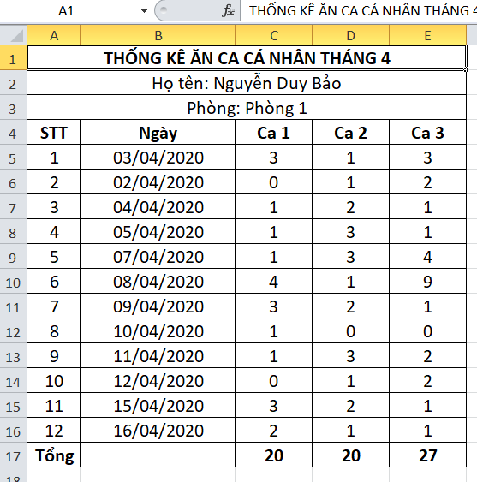

* **Mẫu biểu 2: Thống kê lịch sử đăng ký ăn ca tập thể (MB2)**

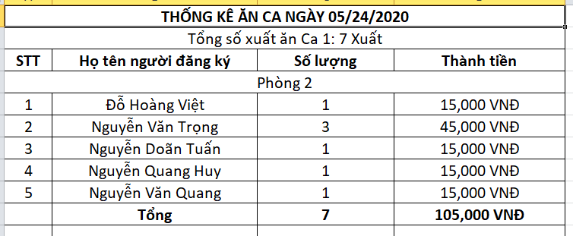

* **Mẫu biểu 3: Bảng kế hoạch thực đơn (MB3)**

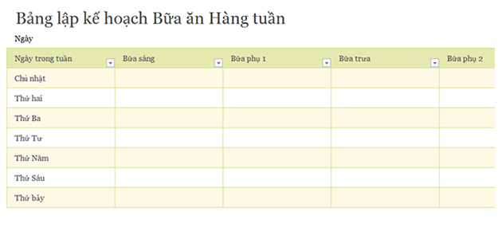

* **Mẫu biểu 4: Thống kê lịch sử đăng ký ăn ca (MB4)**

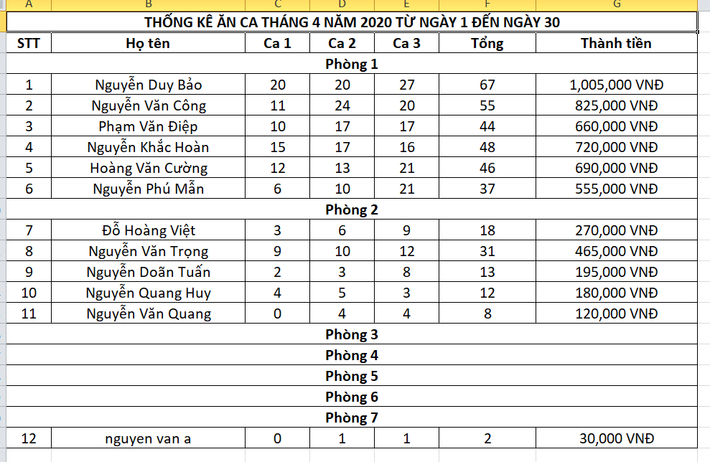

## MÔ HÌNH HÓA HỆ THỐNG

### Mô hình tiến trình nghiệp vụ

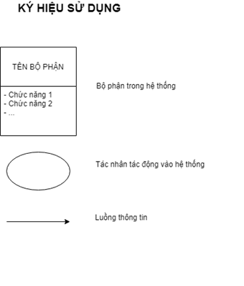

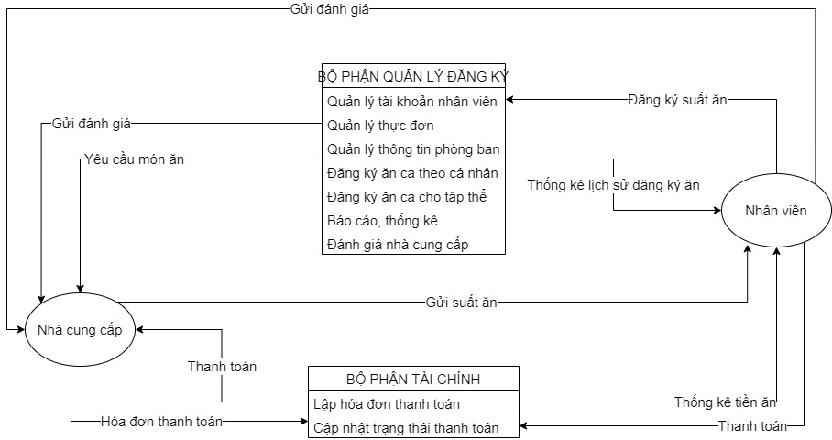

### Biểu đồ hoạt động

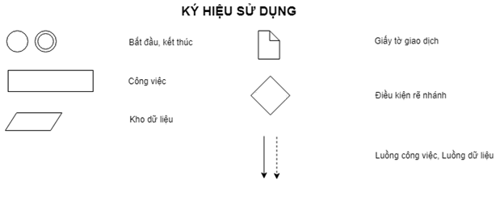

* *Tạo tài khoản đăng ký:*

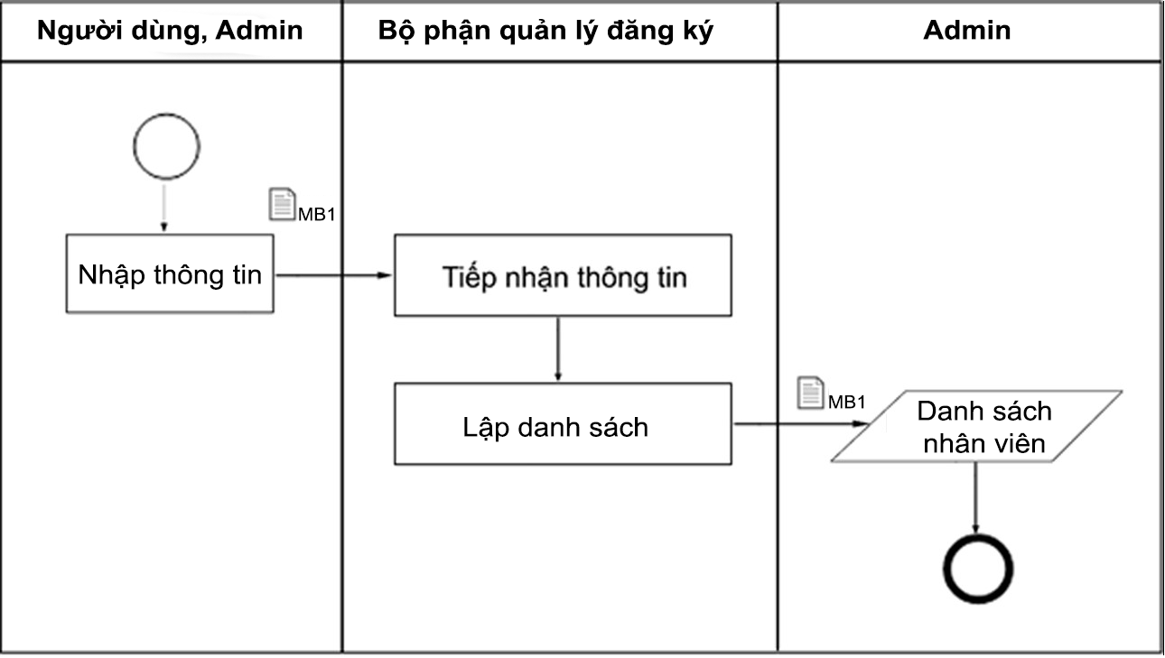

* *Đăng ký ăn ca cá nhân:*

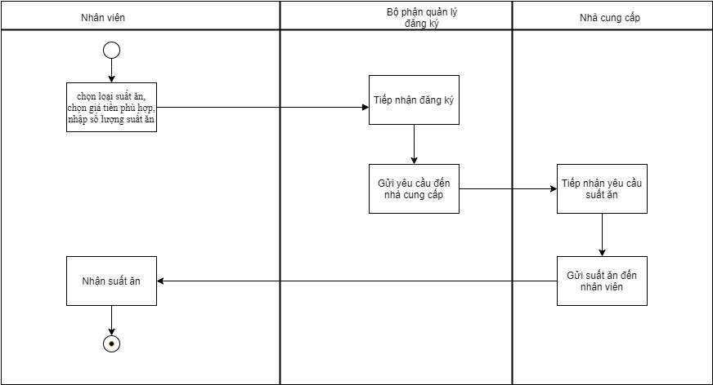

* 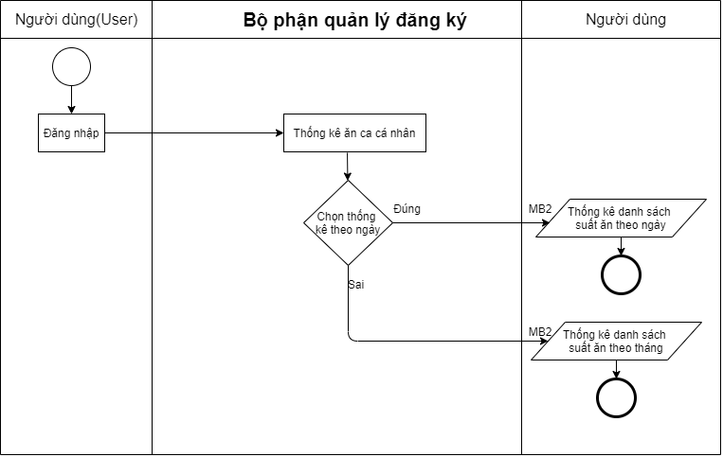*Thống kê ăn ca cá nhân:*
* *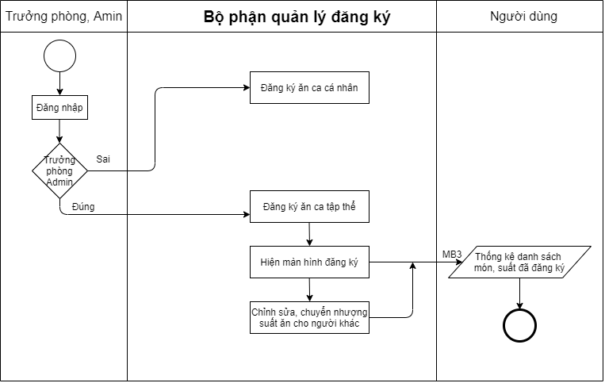Đăng ký ăn ca tập thể:*
* *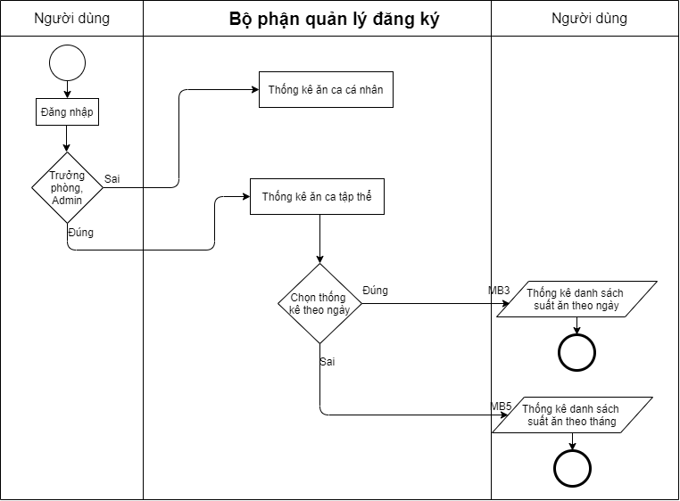Thống kê lịch sử đăng ký ăn ca tập thể:*
* *Đánh giá nhà cung cấp:*

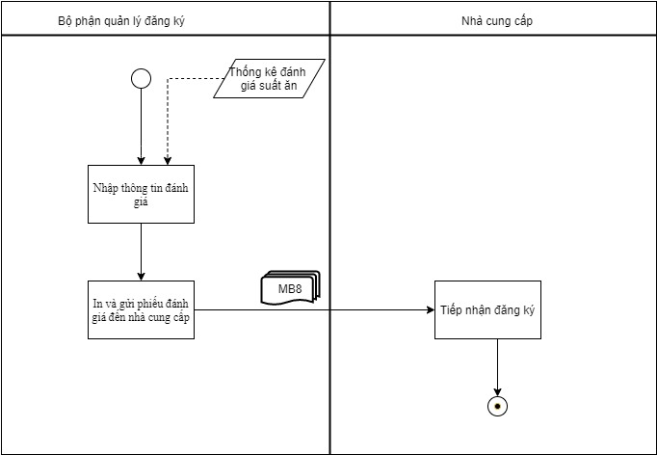

* *Thanh toán suất ăn:*

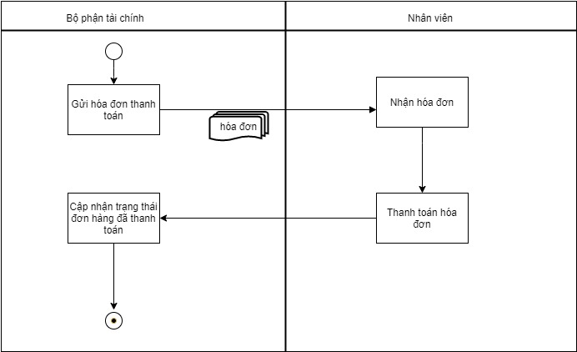

* *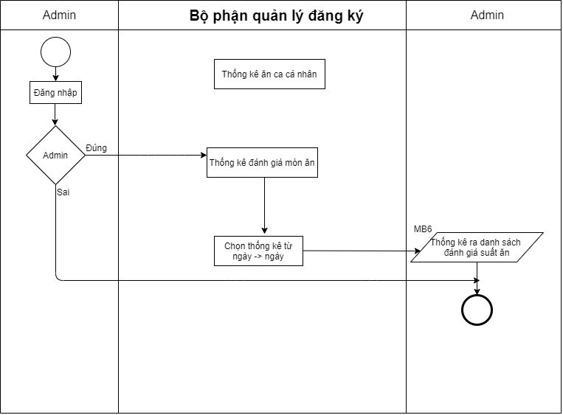Thống kê đánh giá suất ăn:*
* *Lập kế hoạch thực đơn*

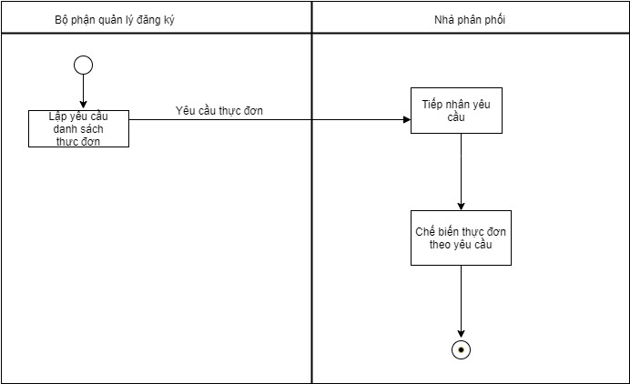

## XÂY DỰNG DỰ ÁN

### Hồ sơ điều tra

* *Đầu vào đầu ra của hệ thống*
* Đầu vào:
* Tài khoản người dùng
* Thông tin người đọc
* Đầu ra:
* Các bản thống kê đăng ký cá nhân, tập thể
* Hóa đơn thanh toán suất ăn
* Phiếu đánh giá nhà cung cấp
* Thống kê đánh giá của người dùng về suất ăn
* *Tài nguyên hệ thống*
* Danh sách suất ăn
* Danh sách người dùng
* Danh sách nhà cung cấp
* *Nhóm người dùng hệ thống*
* Nhóm 1: Bộ phận quản lý đăng ký
  + Tạo tài khoản nhân viên
  + Quản lý thông tin tất cả tài khoản nhân viên
  + Quản lý thực đơn ăn uống (có thể thay đổi theo từng ca, từng ngày)
* Quản lý thông tin tất cả phòng ban
* Quản lý nhà cung cấp
* Đăng ký ăn ca theo cá nhân
* Đăng ký ăn ca cho tập thể theo phòng ban (chỉ người trưởng phòng và admin mới có quyền đăng ký)
* Báo cáo, thống kê lịch sử đăng ký ăn ca theo cá nhân, theo phòng ban
* Báo cáo, thống kê đánh giá suất ăn của người dùng
  + Đánh giá nhà cung cấp
* Nhóm 2: Bộ phận tài chính
  + Lập hóa đơn thanh toán suất ăn của 1 ngày
  + Cập nhật trạng thái thanh toán
  + In hóa đơn thanh toán cho từng nhân viên

### Dự trù thiết bị

* *Phần cứng*
* 3 PC cho bộ phận quản lý đăng ký, được phân quyền là quản trị viên, xem được toàn bộ hệ thống và có quyền chỉnh sửa.
* 3 máy in
* Hệ thống mạng LAN kết nối các PC, máy in với nhau đồng bộ, thống nhất.
* 1 PC cho bộ phận quản lý tài chính
* *Phần mềm*
* Hệ điều hành Microsoft Window 7 trở lên
* Bộ phần mềm công cụ văn phòng Office 2010 trở lên
* Bộ công cụ gõ Tiếng Việt EVKey
* Bộ cài đặt phần mềm quản lý đăng ký ăn ca
* Hệ quản trị cơ sở dữ liệu SQL server
* Ngôn ngữ lập trình C#

KHẢO SÁT CÔNG NGHỆ

Hiện nay, các ngôn ngữ chủ yếu để lập trình web là Java, PHP hay ASP.NET (C#)

1. Java

Ưu điểm của Java là dùng mã nguồn mở, mã nguồn rõ ràng, tách biệt với HTML. Visual Studio có thể sinh mã, tiết kiệm thời gian viết code. Dựa vào XAMP + Tomcat plugin. Hoạt động trên Linux, có thể trên IIS – Windows. Tuy nhiên, nhược điểm của Java là tốc độ chậm hơn PHP và .NET. Config nhiều.

Khi nhắc đến Java thì độ bảo mật cao chính là ưu điểm trước tiên mà nhiều người nghĩ đến, tuy nhiên do ngôn ngữ lập trình này có chi phí cao hơn khá nhiều so với ASP.Net nên không được sử dụng phổ biến bằng. Với độ bảo mật và chi phí cao, Java là phần mềm ngôn ngữ lập trình thích hợp sử dụng để thiết kế website cho các doanh nghiệp lớn, có quy mô và vốn đầu tư cao.

1. PHP

Sở hữu khá nhiều ưu điểm nên PHP cũng là một trong những phần mềm thiết kế web có cộng đồng người dùng đông đảo nhất hiện nay, trong đó, miễn phí chính là ưu điểm lớn nhất của ngôn ngữ lập trình này.  
Khi so sánh với ASP.NET, PHP không được đánh giá cao bằng bởi vì là một phần mềm được cung cấp miễn phí nên PHP không được đầu tư phát triển tốt hơn. Ngoài ra, với bản chất là một loại mã nguồn mở cho nên độ bảo mật của PHP cũng không được đảm bảo. Thực tế cho thấy hầu hết các website được thiết kế bằng mã nguồn mở này đều phải đối mặt với nguy cơ bị đánh sập bất cứ lúc nào, người quản trị rất khó có thể kiểm soát hay chủ động đề phòng.

PHP sử dụng mã nguồn mở, có thể chạy trên Apache hoặc IIS. Dựa vào XAMP và nhiều hệ thống CMS miễn phí dùng, đi cặp với cơ sở dữ liệu MySQL dễ truy vấn. Hoạt động chủ yếu trên Linux. Mã nguồn của PHP không đẹp và chỉ chạy trên ứng dụng web.

1. ASP.NET (C#)

Ưu điểm là mã nguồn rõ ràng và tách biệt với HTML. Chạy nhanh hơn PHP. Ưu điểm nổi trội tiếp theo của ngôn ngữ lập trình này là có khả năng hoạt động tốt trên nhiều ứng dụng để đảm bảo hiệu suất tốt nhất, cao nhất cho website. Khi sử dụng ASP.NET, chúng ta có thể tách bạch phần code và giao diện thành 2 phần riêng biệt hoàn toàn. Ngoài ra thì cũng nhờ vậy mà việc quản lý và bảo trì web trong quá trình vận hành, sử dụng đã trở nên dễ dàng và thuận tiện hơn rất nhiều. ưu điểm của .NET khi so với Java chính là chi phí thấp hơn, tốc độ tải trang nhanh hơn. Ngoài ra, với thời điểm ra đời muộn hơn nên ASP.Net đã kế thừa và khắc phục những ưu – nhược điểm của Java để trở nên hoàn thiện hơn, tối ưu hơn nhiều. Độ bảo mật của ASP.Net rất cao do được kế thừa từ Java. Hiện nay, đây là ngôn ngữ lập trình được các chuyên gia trong ngành đánh giá là có khả năng chống tấn công mạng cao nhất. ASP.NET  có độ truy xuất dữ liệu cực nhanh, hỗ trợ lưu trữ dung lượng lớn.Nhược điểm chủ yếu của .NET là không thể chạy trên Linux.

Có thể thấy, ASP.NET là một công nghệ hỗ trợ thiết kế web có nhiều ưu điểm hơn so với những nhược điểm còn tồn tại. Trong quản lý đăng ký ca ăn, yêu cầu tối thiểu của trang web là tốc độ tải trang không được quá chậm, nguồn chi cho xây dựng trang web phải thấp để dồn tài chính cho những dự án khác có tiềm năng hơn. Ngoài ra, đặc biệt cũng cần phải có độ bảo mật cao tránh làm mất dữ liệu của nhân viên, chống tấn công mạng rơi dữ liệu vào tay kẻ xấu. Chính vì vậy, trong thiết kế trang web đăng kí ăn ca của nhóm chúng em sẽ sử dụng công nghệ ASP.NET và cụ thể là ngôn ngữ C# để lập trình.

# Chương 2. PHÂN TÍCH HỆ THỐNG

## 2.1. PHÂN TÍCH CHỨC NĂNG NGHIỆP VỤ

### 2.1.1. Mô hình hóa chức năng nghiệp vụ

#### 2.1.1.1. Xác định chức năng chi tiết

**Bước 1: Từ quy trình xử lý gạch chân các động từ và bổ ngữ xem nó có phải chức năng hay không, đánh số cho các chức năng đó.**

* **Tạo tài khoản đăng ký**
  + Để nhân viên công ty có thể đăng nhập được vào hệ thống (1) đăng ký ăn ca, bộ phận quản lý đăng ký sẽ tạo tài khoản đăng ký (2) cho từng nhân viên của công ty. Bộ phận quản lý đăng ký (QLĐK) sẽ nhập thông tin nhân viên theo hồ sơ nhân viên (MB1)(3).
  + Sau khi hoàn thành, bộ phận QLĐK sẽ tiến hành lưu thông tin tài khoản nhân viên (4) vào hệ thống và gửi thông tin đó cho nhân viên (5).
* **Đăng ký ăn ca cá nhân**
  + Cá nhân: Dành cho tất cả nhân viên
    - Nhân viên phải đăng nhập bằng tài khoản cá nhân của mình (6) thì mới có quyền đăng ký. Nếu chưa có tài khoản, nhân viên phải đăng ký tài khoản mới để đăng nhập hệ thống (7).
    - Sau khi đăng nhập, nhân viên có thể chọn loại suất ăn (8), chọn giá tiền phù hợp (9), nhập số lượng suất ăn mà mình muốn (10) và tiến hành đăng ký suất ăn (11).
    - Sau khi đăng ký xong, suất ăn đăng ký của nhân viên sẽ chuyển sang trạng thái chờ giao hàng. Suất ăn được giao đến nhân viên không quá 30 phút
    - Trong trường hợp nhân viên bận đột xuất không thể đăng ký suất ăn cho mình thì có thế liên hệ trưởng phòng (12) của phòng mình đăng ký hộ, trưởng phòng sẽ đăng ký hộ suất ăn (13) ở mục đăng ký ăn ca tập thể
  + Đánh giá suất ăn
    - Nhân viên chọn món ăn mà mình muốn đánh giá (14), nhập thông tin điểm đánh giá, nội dung đánh giá (15), sau đó tiến hành đánh giá (16). Hệ thống sẽ lưu lại thông tin đánh giá của nhân viên đó (17).
  + Thống kê lịch sử đăng ký ăn ca của bản thân: Nhân viên sẽ vào mục thống kê lịch sử đăng ký ăn ca cá nhân (18), nhập các thông tin thời gian mà mình muốn thống kê (theo ngày, theo tháng)(19), sau đó thực hiện thống kê (20), hệ thống sẽ tiến hành thống kê và hiển thị dữ liệu lịch sử đăng ký cho nhân viên (MB2) (21)
* **Đăng ký ăn ca tập thể**:
  + Chỉ tài khoàn của trưởng phòng và admin mới có quyền đăng ký
    - Trưởng phòng phải đăng nhập hệ thống bằng tài khoản có vai trò là “trưởng phòng” (22) thì mới có quyền đăng ký. Vài trò “trưởng phòng” của tài khoản sẽ do bộ phận QLĐK thiết lập cho tài khoản đó (23)
    - Sau khi đăng nhập trưởng phòng có thể vào mục đăng ký ăn ca tập thể (24) để đăng ký suất ăn (25) cho nhân viên thuộc phòng ban mà trưởng phòng đó quản lý. Trưởng phòng có thể chọn loại suất ăn (26), nhập số lượng suất ăn (27) cho từng nhân viên của phòng mình. Sau đó tiến hành đăng ký suất ăn(28).
    - Sau khi đăng ký xong, suất ăn đăng ký của từng nhân viên sẽ chuyển sang trạng thái chờ giao hàng. Suất ăn được giao đến nhân viên không quá 30 phút
  + Đánh giá suất ăn
    - Nhân viên chọn món ăn mà mình muốn đánh giá (29), nhập thông tin điểm đánh giá, nội dung đánh giá (30), sau đó tiến hành đánh giá (31). Hệ thống sẽ lưu lại thông tin đánh giá của nhân viên đó (32).
  + Thống kê lịch sử đăng ký ăn ca tập thể
    - Thống kê lịch sử đăng ký ca của bản thân và nhân viên trong phòng mà trưởng phòng quản lý: Trưởng phòng sẽ vào mục thống kê lịch sử đăng ký ăn ca tập thể (33), nhập các thông tin thời gian mà mình muốn thống kê (theo ngày, theo tháng) (34), sau đó thực hiện thống kê (35), hệ thống sẽ tiến hành thống kê (36) và hiển thị dữ liệu lịch sử đăng ký của toàn bộ nhân viên (37) thuộc phòng ban mà trưởng phòng đó quản lý (MB3)
      * Đăng ký suất ăn được chia thành 3 ca sáng, trưa, tối
  + Ca sáng: sau 9h không được đăng ký cho ngày hôm đó nhưng có thể đăng ký cho ngày hôm sau
  + Ca trưa: sau 15h không được đăng ký cho ngày hôm đó nhưng có thể đăng ký cho ngày hôm sau.
  + Ca tối: sau 21h không được đăng ký cho ngày hôm đó nhưng có thể đăng ký cho ngày hôm sau.

🡪Khi đăng ký, có thể chọn ngày muốn đăng ký

* **Tạo thực đơn**
  + Mỗi ngày hoặc mỗi đầu tuần, bộ phận quản lý đăng ký chọn các suất ăn (38) và thực hiện tạo kế hoạch cho thực đơn (39) của mỗi ngày, hoặc cả 1 tuần theo từng ca.
  + Nhân viên chỉ đăng ký được suất ăn nằm trong kế hoạch thực đơn (40) mà bộ phận quản lý đăng ký tạo cho ngày, tuần đó (MB4)
* **Thống kê lịch sử đăng ký ăn ca**
  + Với bộ phận QLĐK (Admin)
    - Thống kê lịch sử đăng ký ăn ca của tất cả nhân viên theo từng phòng ban của công ty: Admin sẽ vào mục thống kê lịch sử đăng ký ăn ca (41), nhập các thông tin thời gian mà mình muốn thống kê (theo ngày, theo tháng) (42), sau đó thực hiện thống kê (43), hệ thống sẽ tiến hành thống kê (44) và hiển thị dữ liệu lịch sử đăng ký (45) của toàn bộ nhân viên theo từng phòng ban của cả công ty.
    - Sau đó admin thực hiện xuất báo báo thống kê (MB5)(46)
* **Thống kê đánh giá suất ăn của nhân viên**
  + Bộ phận QLĐK vào mục thống kê đánh giá suất ăn (47), nhập thông tin (48) thời gian từ ngày bao nhiêu đến ngày bao nhiêu và tiến hành thống kê (49) đánh giá suất ăn của nhân viên theo từng suất ăn.
  + Sau đó tiến hành in báo cáo thống kê đánh giá (MB6)(50)
* **Lập hóa đơn thanh toán**
  + Vào cuối ngày, bộ phận tài chính sẽ gửi hóa đơn thanh toán(51) suất ăn trong ngày của nhân viên và thanh toán (52) với nhân viên đó. Sau khi thanh toán xong, bộ phận tài chính sẽ cập nhật trạng thái hóa đơn (53) là đã thanh toán và tiến hành in phiếu hóa đơn (MB7)(54)
* **Đánh giá nhà cung cấp**
  + Bộ phận QLĐK sẽ dựa trên những đánh giá về món ăn của nhân viên để đưa ra đánh giá (55) về chất lượng nhà cung cấp.
  + Bộ phận QLĐK sẽ vào mục đánh giá nhà cung cấp (56), lập phiếu đánh giá nhà cung cấp (MB6)(57), nhập thông tin đánh giá (58) và tiến hành đánh giá(59)
  + In phiếu báo cáo đánh giá (60) và gửi đánh giá cho nhà cung cấp (MB8) (61)

**Bước 2: Từ các chức năng ở Bước 1 tìm và loại bỏ các chức năng thừa, trùng nhau:**

1. đăng nhập được vào hệ thống
2. tạo tài khoản đăng ký
3. nhập thông tin nhân viên theo hồ sơ nhân viên (MB1)
4. lưu thông tin tài khoản nhân viên
5. gửi thông tin đó cho nhân viên
6. đăng nhập bằng tài khoản cá nhân của mình
7. ~~đăng ký tài khoản mới để đăng nhập hệ thống~~ (2)
8. chọn loại suất ăn
9. chọn giá tiền phù hợp
10. nhập số lượng suất ăn mà mình muốn
11. tiến hành đăng ký suất ăn
12. liên hệ trưởng phòng
13. trưởng phòng sẽ đăng ký hộ suất ăn
14. ~~chọn món ăn mà mình muốn đánh giá~~ (8)
15. nhập thông tin điểm đánh giá, nội dung đánh giá
16. tiến hành đánh giá
17. lưu lại thông tin đánh giá của nhân viên đó
18. vào mục thống kê lịch sử đăng ký ăn ca cá nhân
19. nhập các thông tin thời gian mà mình muốn thống kê (theo ngày, theo tháng)
20. thực hiện thống kê
21. tiến hành thống kê và hiển thị dữ liệu lịch sử đăng ký cho nhân viên (MB2)
22. ~~đăng nhập hệ thống bằng tài khoản có vai trò là “trưởng phòng”~~ (6)
23. bộ phận QLĐK thiết lập cho tài khoản đó
24. vào mục đăng ký ăn ca tập thể
25. ~~đăng ký suất ăn~~ (11)
26. ~~chọn loại suất ăn~~ (8)
27. ~~nhập số lượng suất ăn~~ (10)
28. ~~tiến hành đăng ký suất ăn~~ (11)
29. chọn món ăn mà mình muốn đánh giá
30. ~~nhập thông tin điểm đánh giá, nội dung đánh giá~~ (15)
31. ~~tiến hành đánh giá~~ (16)
32. ~~lưu lại thông tin đánh giá của nhân viên đó~~ (17)
33. vào mục thống kê lịch sử đăng ký ăn ca tập thể
34. ~~nhập các thông tin thời gian mà mình muốn thống kê (theo ngày, theo tháng)~~ (19)
35. ~~thực hiện thống kê~~ (20)
36. ~~tiến hành thống kê~~ (21)
37. hiển thị dữ liệu lịch sử đăng ký của toàn bộ nhân viên (MB3)
38. chọn các suất ăn
39. thực hiện tạo kế hoạch cho thực đơn
40. chỉ đăng ký được suất ăn nằm trong kế hoạch thực đơn
41. vào mục thống kê lịch sử đăng ký ăn ca
42. ~~nhập các thông tin thời gian mà mình muốn thống kê (theo ngày, theo tháng)~~ (19)
43. ~~thực hiện thống kê~~ (20)
44. ~~tiến hành thống kê~~ (21)
45. ~~hiển thị dữ liệu lịch sử đăng ký~~ (37)
46. thực hiện xuất báo báo thống kê (MB5)
47. vào mục thống kê đánh giá suất ăn
48. ~~nhập thông tin~~ (19)
49. ~~tiến hành thống kê~~ (21)
50. tiến hành in báo cáo thống kê đánh giá (MB6)
51. gửi hóa đơn thanh toán
52. thanh toán
53. cập nhật trạng thái hóa đơn
54. in phiếu hóa đơn (MB7)
55. đưa ra đánh giá
56. vào mục đánh giá nhà cung cấp
57. lập phiếu đánh giá nhà cung cấp (MB6)
58. ~~nhập thông tin đánh giá~~ (15)
59. ~~tiến hành đánh giá~~ (16)
60. ~~In phiếu báo cáo đánh giá~~ (50)
61. gửi đánh giá cho nhà cung cấp (MB8)

**Bước 3: Từ danh sách các chức năng ở bước 2. Gộp các chức năng đơn giản lại:**

1. ~~đăng nhập được vào hệ thống~~
2. **tạo tài khoản đăng ký (Gộp 1, 3, 4, 5)**
3. ~~nhập thông tin nhân viên theo hồ sơ nhân viên (MB1)~~
4. ~~lưu thông tin tài khoản nhân viên~~
5. ~~gửi thông tin đó cho nhân viên~~
6. ~~đăng nhập bằng tài khoản cá nhân của mình~~
7. ~~đăng ký tài khoản mới để đăng nhập hệ thống (2)~~
8. ~~chọn loại suất ăn~~
9. ~~chọn giá tiền phù hợp~~
10. ~~nhập số lượng suất ăn mà mình muốn~~
11. **tiến hành đăng ký suất ăn (Gộp 6, 7, 8, 9, 10, 12, 13)**
12. ~~liên hệ trưởng phòng~~
13. ~~trưởng phòng sẽ đăng ký hộ suất ăn~~
14. ~~chọn món ăn mà mình muốn đánh giá (8)~~
15. ~~nhập thông tin điểm đánh giá, nội dung đánh giá~~
16. **tiến hành đánh giá (Gộp 14, 15, 17)**
17. ~~lưu lại thông tin đánh giá của nhân viên đó~~
18. ~~vào mục thống kê lịch sử đăng ký ăn ca cá nhân~~
19. ~~nhập các thông tin thời gian mà mình muốn thống kê (theo ngày, theo tháng)~~
20. **thực hiện thống kê (Gộp 18, 19, 21)**
21. ~~tiến hành thống kê và hiển thị dữ liệu lịch sử đăng ký cho nhân viên (MB2)~~
22. ~~đăng nhập hệ thống bằng tài khoản có vai trò là “trưởng phòng” (6)~~
23. ~~bộ phận QLĐK thiết lập cho tài khoản đó~~
24. **vào mục đăng ký ăn ca tập thể (Gộp 22, 23, 25, 26, 27, 28)**
25. ~~đăng ký suất ăn (11)~~
26. ~~chọn loại suất ăn (8)~~
27. ~~nhập số lượng suất ăn (10)~~
28. ~~tiến hành đăng ký suất ăn (11)~~
29. **chọn món ăn mà mình muốn đánh giá (Gộp 30, 31, 32)**
30. ~~nhập thông tin điểm đánh giá, nội dung đánh giá (15)~~
31. ~~tiến hành đánh giá (16)~~
32. ~~lưu lại thông tin đánh giá của nhân viên đó (17)~~
33. **vào mục thống kê lịch sử đăng ký ăn ca tập thể (Gộp 34, 35, 36, 37)**
34. ~~nhập các thông tin thời gian mà mình muốn thống kê (theo ngày, theo tháng) (19)~~
35. ~~thực hiện thống kê (20)~~
36. ~~tiến hành thống kê (21)~~
37. ~~hiển thị dữ liệu lịch sử đăng ký của toàn bộ nhân viên (MB3)~~
38. ~~chọn các suất ăn~~
39. **thực hiện tạo kế hoạch cho thực đơn (Gộp 38, 40)**
40. ~~chỉ đăng ký được suất ăn nằm trong kế hoạch thực đơn~~
41. **vào mục thống kê lịch sử đăng ký ăn ca (Gộp 42, 43, 44, 45, 46)**
42. ~~nhập các thông tin thời gian mà mình muốn thống kê (theo ngày, theo tháng) (19)~~
43. ~~thực hiện thống kê (20)~~
44. ~~tiến hành thống kê (21)~~
45. ~~hiển thị dữ liệu lịch sử đăng ký (37)~~
46. ~~thực hiện xuất báo báo thống kê (MB5)~~
47. **vào mục thống kê đánh giá suất ăn (Gộp 48, 49, 50)**
48. ~~nhập thông tin (19)~~
49. ~~tiến hành thống kê (21)~~
50. ~~tiến hành in báo cáo thống kê đánh giá (MB6)~~
51. **gửi hóa đơn thanh toán (Gộp 52, 53, 54)**
52. ~~thanh toán~~
53. ~~cập nhật trạng thái hóa đơn~~
54. ~~in phiếu hóa đơn (MB7)~~
55. ~~đưa ra đánh giá~~
56. **vào mục đánh giá nhà cung cấp (Gộp 55, 57, 58, 59, 60, 61)**
57. ~~lập phiếu đánh giá nhà cung cấp (MB6)~~
58. ~~nhập thông tin đánh giá (15)~~
59. ~~tiến hành đánh giá (16)~~
60. ~~In phiếu báo cáo đánh giá (50)~~
61. ~~gửi đánh giá cho nhà cung cấp (MB8)~~

**Bước 4: Trong danh sách ở bước 3, loại bỏ những chức năng không có ý nghĩa với hệ thống:**

1. ~~đăng nhập được vào hệ thống~~
2. **tạo tài khoản đăng ký (Gộp 1, 3, 4, 5)**
3. ~~nhập thông tin nhân viên theo hồ sơ nhân viên (MB1)~~
4. ~~lưu thông tin tài khoản nhân viên~~
5. ~~gửi thông tin đó cho nhân viên~~
6. ~~đăng nhập bằng tài khoản cá nhân của mình~~
7. ~~đăng ký tài khoản mới để đăng nhập hệ thống (2)~~
8. ~~chọn loại suất ăn~~
9. ~~chọn giá tiền phù hợp~~
10. ~~nhập số lượng suất ăn mà mình muốn~~
11. **tiến hành đăng ký suất ăn (Gộp 6, 7, 8, 9, 10, 12, 13)**
12. ~~liên hệ trưởng phòng~~
13. ~~trưởng phòng sẽ đăng ký hộ suất ăn~~
14. ~~chọn món ăn mà mình muốn đánh giá (8)~~
15. ~~nhập thông tin điểm đánh giá, nội dung đánh giá~~
16. **tiến hành đánh giá (Gộp 14, 15, 17)**
17. ~~lưu lại thông tin đánh giá của nhân viên đó~~
18. ~~vào mục thống kê lịch sử đăng ký ăn ca cá nhân~~
19. ~~nhập các thông tin thời gian mà mình muốn thống kê (theo ngày, theo tháng)~~
20. **thực hiện thống kê (Gộp 18, 19, 21)**
21. ~~tiến hành thống kê và hiển thị dữ liệu lịch sử đăng ký cho nhân viên (MB2)~~
22. ~~đăng nhập hệ thống bằng tài khoản có vai trò là “trưởng phòng” (6)~~
23. ~~bộ phận QLĐK thiết lập cho tài khoản đó~~
24. **vào mục đăng ký ăn ca tập thể (Gộp 22, 23, 25, 26, 27, 28)**
25. ~~đăng ký suất ăn (11)~~
26. ~~chọn loại suất ăn (8)~~
27. ~~nhập số lượng suất ăn (10)~~
28. ~~tiến hành đăng ký suất ăn (11)~~
29. **chọn món ăn mà mình muốn đánh giá (Gộp 30, 31, 32)**
30. ~~nhập thông tin điểm đánh giá, nội dung đánh giá (15)~~
31. ~~tiến hành đánh giá (16)~~
32. ~~lưu lại thông tin đánh giá của nhân viên đó (17)~~
33. **vào mục thống kê lịch sử đăng ký ăn ca tập thể (Gộp 34, 35, 36, 37)**
34. ~~nhập các thông tin thời gian mà mình muốn thống kê (theo ngày, theo tháng) (19)~~
35. ~~thực hiện thống kê (20)~~
36. ~~tiến hành thống kê (21)~~
37. ~~hiển thị dữ liệu lịch sử đăng ký của toàn bộ nhân viên (MB3)~~
38. ~~chọn các suất ăn~~
39. **thực hiện tạo kế hoạch cho thực đơn (Gộp 38, 40)**
40. ~~chỉ đăng ký được suất ăn nằm trong kế hoạch thực đơn~~
41. **vào mục thống kê lịch sử đăng ký ăn ca (Gộp 42, 43, 44, 45, 46)**
42. ~~nhập các thông tin thời gian mà mình muốn thống kê (theo ngày, theo tháng) (19)~~
43. ~~thực hiện thống kê (20)~~
44. ~~tiến hành thống kê (21)~~
45. ~~hiển thị dữ liệu lịch sử đăng ký (37)~~
46. ~~thực hiện xuất báo báo thống kê (MB5)~~
47. **vào mục thống kê đánh giá suất ăn (Gộp 48, 49, 50)**
48. ~~nhập thông tin (19)~~
49. ~~tiến hành thống kê (21)~~
50. ~~tiến hành in báo cáo thống kê đánh giá (MB6)~~
51. **gửi hóa đơn thanh toán (Gộp 52, 53, 54)**
52. ~~thanh toán~~
53. ~~cập nhật trạng thái hóa đơn~~
54. ~~in phiếu hóa đơn (MB7)~~
55. ~~đưa ra đánh giá~~
56. **vào mục đánh giá nhà cung cấp (Gộp 55, 57, 58, 59, 60, 61)**
57. ~~lập phiếu đánh giá nhà cung cấp (MB6)~~
58. ~~nhập thông tin đánh giá (15)~~
59. ~~tiến hành đánh giá (16)~~
60. ~~In phiếu báo cáo đánh giá (50)~~
61. ~~gửi đánh giá cho nhà cung cấp (MB8)~~

**Bước 5: Sửa lại tên chức năng ở bước 4 cho hợp lý với các chức năng đã gộp:**

1. Tạo tài khoản đăng ký
2. Đăng ký ăn ca cá nhân
3. Đánh giá suất ăn
4. Thống kê lịch sử đăng ký ăn ca cá nhân
5. Đăng ký ăn ca tập thể
6. Thống kê lịch sử đăng ký ăn ca tập thể
7. Tạo kế hoạch thực đơn
8. Thống kê đăng ký ăn ca
9. Thống kê đánh giá suất ăn
10. Lập hóa đơn thanh toán
11. Đánh giá nhà cung cấp

#### 2.1.1.2. Gom nhóm chức năng

* Từ các chức năng chi tiết đã nêu trên, dựa theo các đối tượng thực hiện các chức năng đó và cơ cấu tổ chức đã xây dựng, ta gộp các chức năng chi tiết thành 2 nhóm chức năng lớn là:
* Quản lý đăng ký
* Quản lý giao dịch
  + 1. Tạo tài khoản đăng ký do bộ phận quản lý đăng ký thực hiện 🡪 thuộc chức năng **quản lý đăng ký**
  + 2. Đăng ký ăn ca cá nhân do nhân viên (người dùng) thực hiện 🡪 thuộc chức năng **quản lý đăng ký**
  + 3. Đánh giá suất ăn do nhân viên (người dùng) thực hiện 🡪 thuộc chức năng **quản lý đăng ký**
  + 4. Thống kê lịch sử đăng ký ăn ca cá nhân do nhân viên (người dùng) thực hiện 🡪 thuộc chức năng **quản lý đăng ký**
  + 5. Đăng ký ăn ca tập thể do trưởng phòng (người dùng) thực hiện 🡪 thuộc chức năng **quản lý đăng ký**
  + 6. Thống kê lịch sử đăng ký ăn ca tập thể do trưởng phòng (người dùng) thực hiện 🡪 thuộc chức năng **quản lý đăng ký**
  + 7. Tạo kế hoạch thực đơn do bộ phận quản lý đăng ký thực hiện 🡪 thuộc chức năng **quản lý đăng ký**
  + 8. Thống kê đăng ký ăn ca do bộ phận quản lý đăng ký thực hiện 🡪 thuộc chức năng **quản lý đăng ký**
  + 9. Thống kê đánh giá suất ăn do bộ phận quản lý đăng ký thực hiện 🡪 thuộc chức năng **quản lý đăng ký**
  + 10. Lập hóa đơn thanh toán do bộ phận quản lý tài chính thực hiện 🡪 thuộc chức năng **quản lý giao dịch**
  + 11. Đánh giá nhà cung cấp do bộ phận quản lý đăng ký thực hiện 🡪 thuộc chức năng **quản lý đăng ký**
* Như vậy ta có bảng gom nhóm chức năng:

|  |  |  |
| --- | --- | --- |
| **Web Đăng ký ăn ca** | **Quản lý đăng ký** | 1. Tạo tài khoản đăng ký |
| 2. Đăng ký ăn ca cá nhân |
| 3. Đánh giá suất ăn |
| 4. Thống kê lịch sử đăng ký ăn ca cá nhân |
| 5. Đăng ký ăn ca tập thể |
| 6. Thống kê lịch sử đăng ký ăn ca tập thể |
| 7. Tạo kế hoạch thực đơn |
| 8. Thống kê đăng ký ăn ca |
| 9. Thống kê đánh giá suất ăn |
| 11. Đánh giá nhà cung cấp |
| **Quản lý giao dịch** | 10. Lập hóa đơn thanh toán |

#### 2.1.1.3. Sơ đồ phân rã chức năng (BFD – Business Function Diagram)

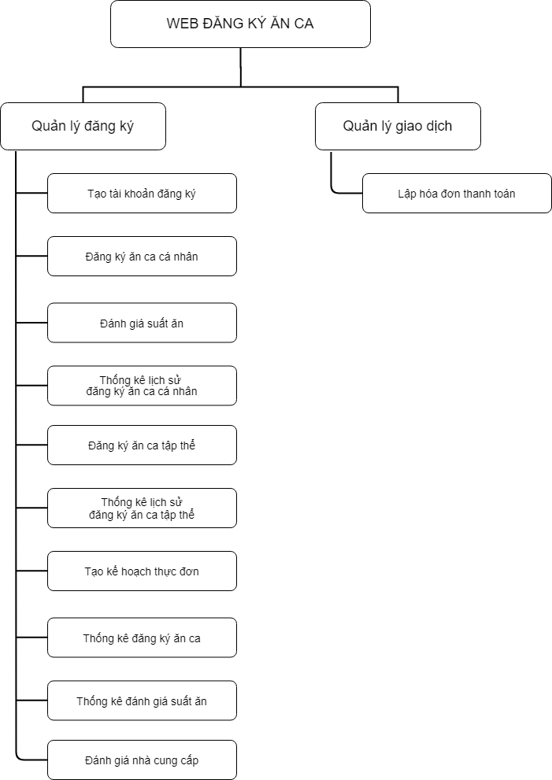

### Mô hình hóa tiến trình nghiệp vụ

#### Ký hiệu sử dụng

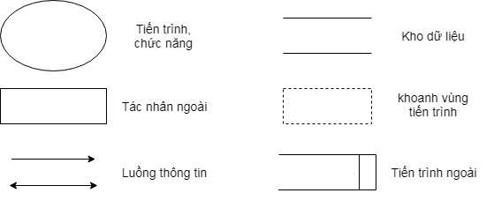

#### Sơ đồ luồng dữ liệu (DFD) mức khung cảnh

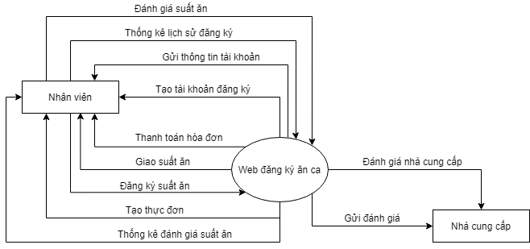

#### DFD mức đỉnh

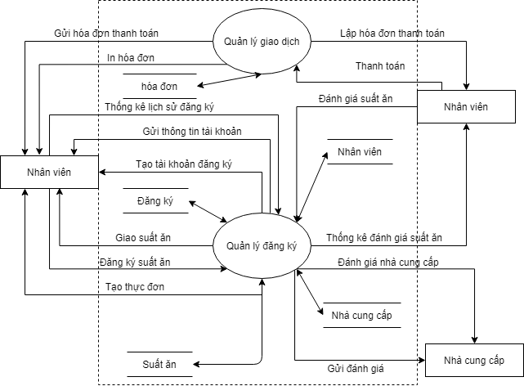

#### DFD mức dưới đỉnh

* **DFD mức 2 tiến trình “Quản lý dăng ký”**

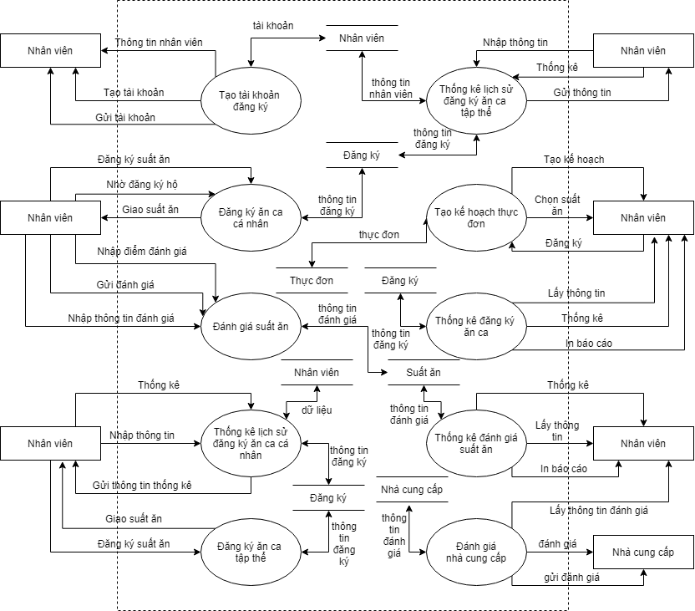

* **DFD mức 2 tiến trình “Quản lý giao dịch”**

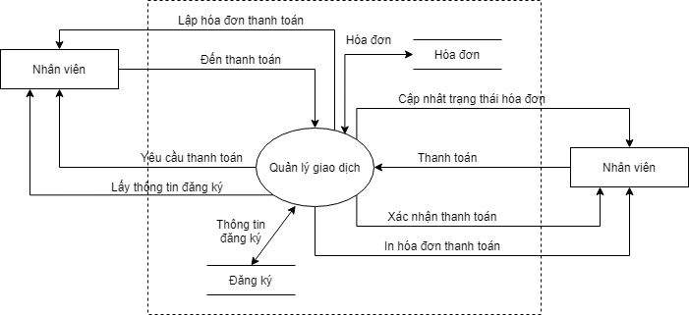

### Đặc tả tiến trình nghiệp vụ

#### Đặc tả tiến trình: Tạo tài khoản đăng ký

* Đầu vào:
* Hồ sơ nhân viên
* Đầu ra:
* Tài khoản đăng ký
* Nội dung xử lý:
* Lặp: Lấy một Hồ sơ nhân viên
  + Nhập thông tin nhân viên
  + Tạo tài khoản mật khẩu cho nhân viên với tài khoản là mã nhân viên
  + Xác nhận
* Đến khi: Xử lý hết Hồ sơ nhân viên

#### Đặc tả tiến trình: Đăng ký ăn ca cá nhân

* Đầu vào:
* Tài khoản đăng ký
* Đăng nhập hệ thống
* Đầu ra:
* Thông tin đăng ký
* Suất ăn
* Nội dung xử lý:
* Lặp: Trong thời gian đăng ký
  + Truy cập hệ thống
  + Chọn suất ăn
  + Nhập thông tin đăng ký
  + Xác nhận đăng ký
  + Chờ suất ăn được gửi đến
  + Nhận suất ăn
* Đến khi: Hết thời gian đăng ký

#### Đặc tả tiến trình: Đánh giá suất ăn

* Đầu vào:
* Đăng nhập hệ thống
* Chọn suất ăn cần đánh giá
* Đầu ra:
* Thông tin đánh giá
* Nội dung xử lý:
* Lặp:
  + Nhập thông tin đánh giá
  + Xác nhận đánh giá
  + Gửi đánh giá
* Đến khi: Đăng xuất

#### Đặc tả tiến trình: Thống kế lịch sử đăng ký ăn ca cá nhân

* Đầu vào:
* Đăng nhập hệ thống
* Đầu ra:
* Thông tin đăng ký ăn ca của cá nhân theo ngày, tháng
* Nội dung xử lý:
  + Nhập thông tin thống kê
  + Thống kê

#### Đặc tả tiến trình: Đăng ký ăn ca tập thể

* Đầu vào:
* Tài khoản đăng ký
* Đăng nhập hệ thống với quyền là trưởng phòng
* Đầu ra:
* Thông tin đăng ký của các nhân viên thuộc phòng ban
* Suất ăn
* Nội dung xử lý:
* Lặp: Trong thời gian đăng ký
  + Truy cập hệ thống
  + Chọn suất ăn ứng với mỗi nhân viên trong phòng ban
  + Nhập thông tin đăng ký
  + Xác nhận đăng ký
  + Chờ suất ăn được gửi đến
  + Nhận suất ăn
* Đến khi: Hết thời gian đăng ký

#### Đặc tả tiến trình: Thống kê lịch sử đăng ký ăn ca tập thể

* Đầu vào:
* Đăng nhập hệ thống
* Tài khoản phải là trưởng phòng
* Đầu ra:
* Thông tin đăng ký ăn ca của các thành viên thược phòng ban theo ngày, tháng
* Nội dung xử lý:
  + Nhập thông tin thống kê
  + Thống kê

#### Đặc tả tiến trình: Tạo kế hoạch thực đơn

* Đầu vào:
* Tài khoản admin
* Đăng nhập hệ thống
* Đầu ra:
* Kế hoạch thực đơn
* Nội dung xử lý:
* Lặp: Mỗi ngày hoặc mỗi tuần
  + Tạo thực đơn
  + Chọn suất ăn cho từng ca trong ngày hoặc cho cả tuần
  + Xác nhận tạo
  + Lưu
* Đến khi: Ngày nghỉ hoặc ngày lễ

#### Đặc tả tiến trình: Thống kê đăng ký ăn ca

* Đầu vào:
* Đăng nhập hệ thống
* Tài khoản admin
* Đầu ra:
* Thông tin đăng ký ăn ca của tất cả nhân viên theo từng phòng ban
* Báo cáo thống kê đăng ký ăn ca
* Nội dung xử lý:
  + Nhập thông tin thống kê
  + Thống kê

#### Đặc tả tiến trình: Thống kê đánh giá suất ăn của nhân viên

* Đầu vào:
* Đăng nhập hệ thống
* Tài khoản admin
* Đầu ra:
* Thông tin đánh giá suất ăn của nhân viên
* Báo cáo thống kê đánh giá suất ăn
* Nội dung xử lý:
  + Nhập thông tin thống kê
  + Thống kê

#### Đặc tả tiến trình: Đánh giá nhà cung cấp

* Đầu vào:
* Đăng nhập hệ thống
* Tài khoản admin
* Thông tin đánh giá suất của nhân viên
* Đầu ra:
* Thông tin đánh giá nhà cung cấp
* Báo cáo thống kê đánh giá nhà cung cấp
* Nội dung xử lý:
  + Nhập thông tin đánh giá
  + Nhập kết quả đánh giá
  + In báo cáo
  + Gửi báo cáo kết quả đánh giá cho nhà cung cấp

#### Đặc tả tiến trình: Lập hóa đơn thanh toán

* Đầu vào:
* Tài khoản admin bộ phận giao dịch
* Đăng nhập hệ thống
* Thông tin đăng ký ăn ca của nhân viên
* Đầu ra:
* Hóa đơn thanh toán
* Nội dung xử lý:
* Lặp: Mỗi ngày
  + Tạo hóa đơn thanh toán
  + Giao dịch thanh toán với nhân viên
  + Xác nhận thanh toán
  + Cập nhật trạng thái hóa đơn
  + Lưu thông tin thanh toán
  + In hóa đơn
* Đến khi: Hết thông tin đăng ký trong ngày

## PHÂN TÍCH DỮ LIỆU NGHIỆP VỤ

### Mô hình dữ liệu ban đầu

#### Xác định kiểu thực thể, kiểu thuộc tính

* Tài nguyên của hệ thống:
* Suất ăn 🡪 SUẤT ĂN
* Kế hoạch thực đơn 🡪 THỰC ĐƠN
* Hóa đơn thanh toán 🡪 HÓA ĐƠN
* Tác nhân ngoài:
* Người dùng 🡪 NHÂN VIÊN
* Kho bãi:
* Loại suất ăn 🡪 LOẠI SUẤT ĂN
* Phòng ban 🡪 PHÒNG BAN
* Nhà cung cấp 🡪 NHÀ CUNG CẤP
* Mối quan hệ của đối tượng ngoài hệ thống với hệ thống:
* Có quan hệ “đăng ký” ăn ca 🡪 ĐĂNG KÝ
* Có quan hệ “đánh giá” suất ăn 🡪 ĐÁNH GIÁ
* Xác định kiểu thuộc tính:
* Từ các mẫu biểu ta xác định được các thuộc tính của các thực thể:
* SUẤT ĂN (Mã suất ăn, Tên suất ăn, Nhà cung cấp, Đơn giá, Mã loại, Tên loại)
* THỰC ĐƠN (Mã, Tên, Mã suất ăn, Ca, Ngày)
* HÓA ĐƠN (Mã hóa đơn, tên hóa đơn, Ngày, Mã nhân viên, Tên nhân viên, Mã suất ăn, Tên suất ăn, Ca, Đơn giá, Số lượng, Thành tiền, Trạng thái thanh toán)
* NHÂN VIÊN (Mã nhân viên, Tên nhân viên, Giới tính, Ngày sinh, Email, SĐT, CMND, Địa chỉ, Mã phòng ban, Tên phòng ban, Tài khoản, Mật khẩu )
* LOẠI SUẤT ĂN (Mã loại, Tên loại)
* PHÒNG BAN (Mã phòng, Tên Phòng, Số lượng thành viên, Địa chỉ, SĐT, Trưởng phòng)
* NHÀ CUNG CẤP (Mã nhà cung cấp, Tên nhà cung cấp, Địa chỉ, SĐT)
* ĐĂNG KÝ (Mã nhân viên, Mã suất ăn, Tên suất ăn, Ca, Số lượng, Ngày đăng ký)
* ĐÁNH GIÁ (Mã nhân viên, Mã suất ăn, Điểm đánh giá, Nội dung đánh giá, Ngày đánh giá)

#### Xác định kiểu liên kết

|  |  |  |
| --- | --- | --- |
| **Kiểu thực thể** | **Kiểu liên kết** | **Kiểu thực thể** |
| NHÂN VIÊN | E:\Download\Untitled Diagram.png | SUẤT ĂN |
| NHÂN VIÊN | E:\Download\Untitled Diagram.png | HÓA ĐƠN |
| NHÂN VIÊN | E:\Download\Untitled Diagram.png | PHÒNG BAN |
| NHÂN VIÊN | E:\Download\Untitled Diagram.png | ĐĂNG KÝ |
| NHÂN VIÊN | E:\Download\Untitled Diagram.png | ĐÁNH GIÁ |
| SUẤT ĂN | E:\Download\Untitled Diagram.png | HÓA ĐƠN |
| SUẤT ĂN | E:\Download\Untitled Diagram.png | LOẠI SUẤT ĂN |
| SUẤT ĂN | E:\Download\Untitled Diagram.png | NHÀ CUNG CẤP |

#### Mô hình thực thể liên kết mở rộng (ERD mở rộng)

1. ***Giải thích ký hiệu***

|  |  |
| --- | --- |
|  | Kiểu thực thể chứa các kiểu thuộc tính |
|  | Kiểu liên kết |

1. ***Mô hình ER mở rộng***

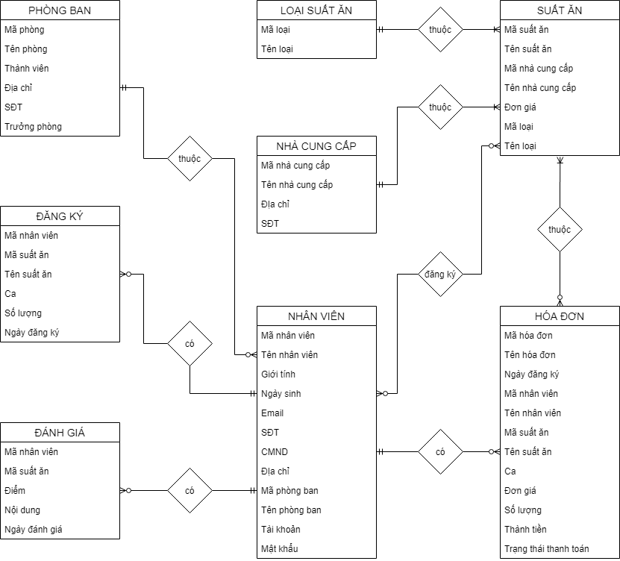

### Chuẩn hóa dữ liệu

#### Chuyển đổi từ ERD mở rộng về ERD kinh điển

1. **Phân tích bài toán**

* Xử lý thuộc tính đa trị của kiểu thực thể
* HÓA ĐƠN

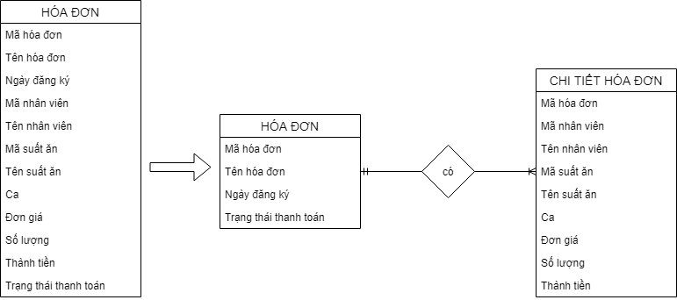

* ĐĂNG KÝ

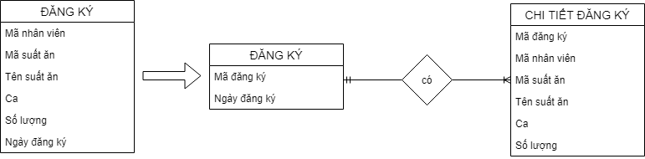

*Sau khi xử lý thuộc tính đa trị của kiểu thực thể, không còn liên kết có thuộc tính đa trị. Các kiểu thực thể trong ERD mở rộng không có thuộc tính không sơ đẳng.*

1. **Xác định thuộc tính khóa chính cho các kiểu thực thể:**

|  |  |  |
| --- | --- | --- |
| **STT** | **Kiểu thực thể** | **Khóa chính** |
| **Các kiểu thực thể chính** | | |
| 1 | NHÂN VIÊN | Mã nhân viên |
| 2 | SUẤT ĂN | Mã suất ăn |
| 3 | HÓA ĐƠN | Mã hóa đơn |
| 4 | ĐÁNH GIÁ | Mã nhân viên, Mã suất ăn |
| 5 | LOẠI SUẤT ĂN | Mã loại |
| 6 | NHÀ CUNG CẤP | Mã nhà cung cấp |
| 7 | PHÒNG BAN | Mã phòng |
| 8 | ĐĂNG KÝ | Mã đăng ký |
| **Các kiểu thực thể phụ thuộc** | | |
| 6 | CHI TIẾT HÓA ĐƠN | Mã hóa đơn |
| 7 | CHI TIẾT ĐĂNG KÝ | Mã đăng ký, Mã nhân viên |

1. **Mô hình ERD kinh điển**

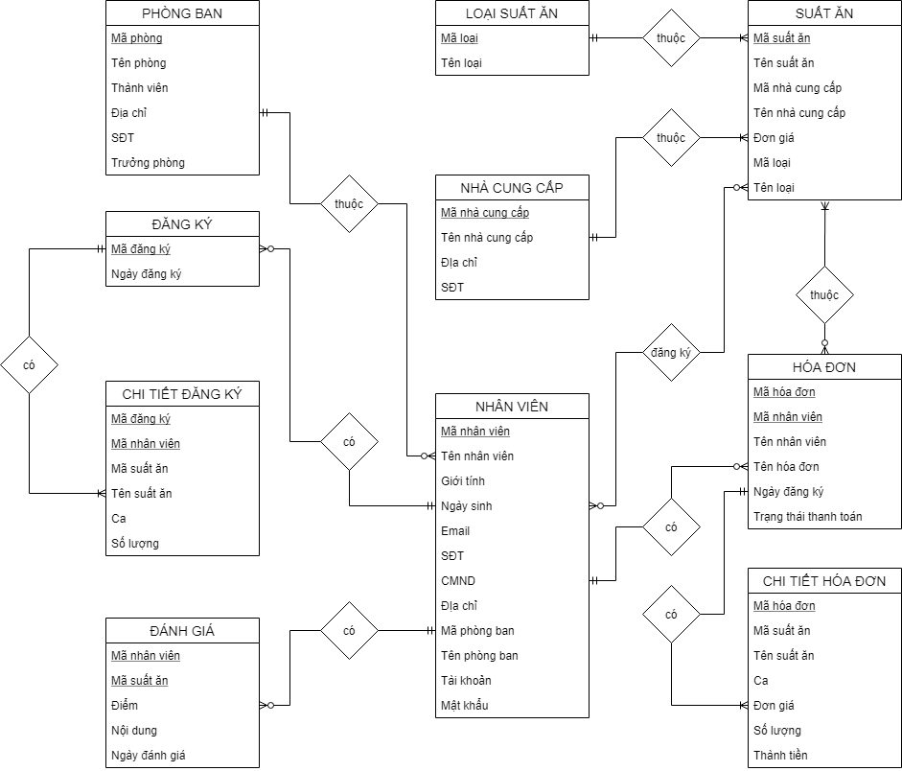

#### Chuyển đổi từ ERD kinh điển về ERD hạn chế

|  |  |
| --- | --- |
| **ER kinh điển** | **ER hạn chế** |
| Mỗi kiểu liên kết đều có tên | Không cần tên của kiểu liên kết |
| Kiểu liên kết có bản số tối thiểu | Kiểu liên kết không có bản số tối thiểu |
| Có tồn tại kiểu liên kết 1-1, n-n | Tất cả kiểu liên kết là 1-n |
| Kiểu thực thể chưa có khóa ngoài | Kiểu thực thể có khóa ngoài |
| Kiểu tthể phụ thuộc chưa có khóa | Kiểu thực thể phụ thuộc có khóa bội |

* **Việc chuyển đổi từ ER kinh điển về hạn chế thực chất là đưa thêm những ràng buộc của ER hạn chế vào ER kinh điển. Cụ thể như sau:**
* Bỏ tên kiểu liên kết
* Bỏ bản số tối thiểu
* Khử liên kết 1-1 bằng quy tắc 5
* Khử liên kết n-n bằng quy tắc 6
* Xác định khóa ngoài cho các kiểu thực thể bằng quy tắc

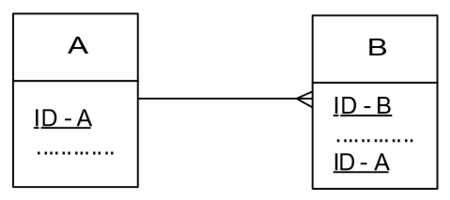*Nếu một kiểu thực thể B có chứa một kiểu thuộc tính kết nối, là khoá của một kiểu thực thể A, thì giữa Avà B có một kiểu liên kết 1-nhiều (đầu nhiều về phía B).*

* Xác định khóa chính cho kiểu thực thể phụ thuộc.
* **Trong ER hạn chế không còn tồn tại:**
* Tên kiểu liên kết, bản số tối thiểu.

Kiểu liên kết 1-1, 1-0, n – n. Tất cả đều thuộc kiểu liên kết 1 – n, 0 – n

* **Cụ thể trong bài toán ta có:**

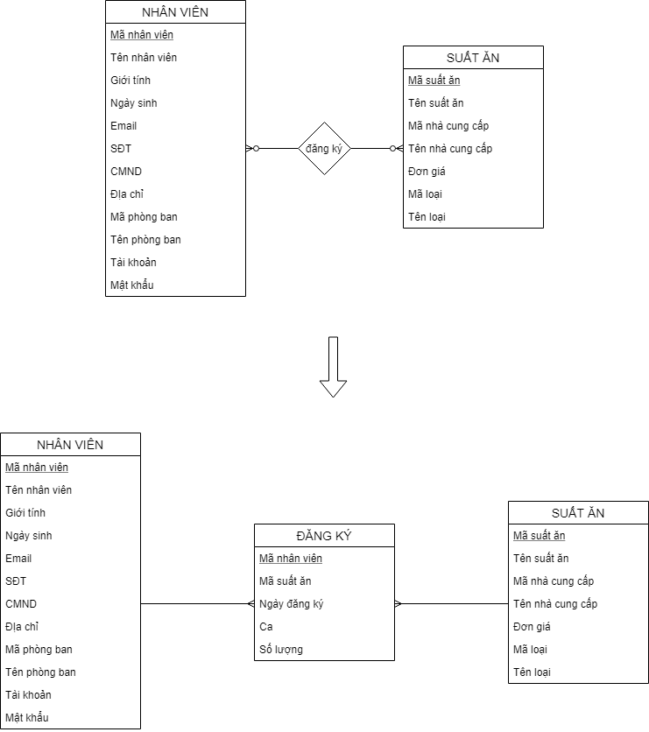

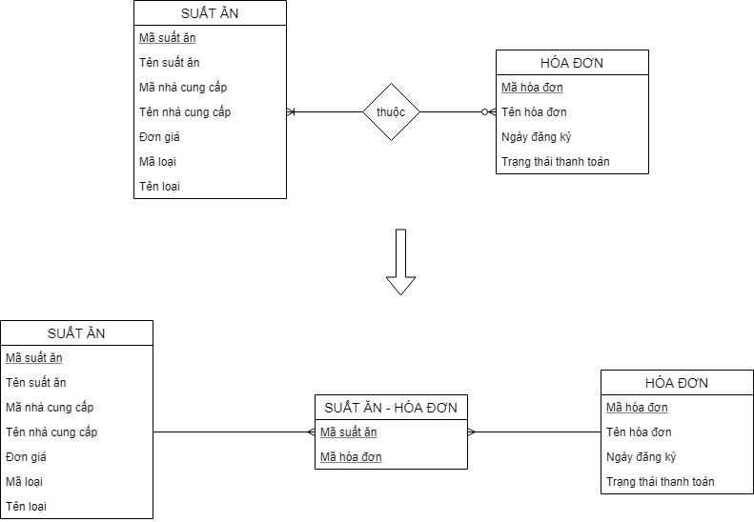

* Xác định khóa chính, khóa ngoại:

|  |  |  |
| --- | --- | --- |
| **Kiểu thực thể** | **Khóa chính** | **Khóa ngoại** |
| NHÂN VIÊN | Mã nhân viên |  |
| SUẤT ĂN | Mã suất ăn |  |
| ĐĂNG KÝ | Mã đăng ký | Mã nhân viên, Mã suất ăn |
| CHI TIẾT ĐĂNG KÝ | Mã đăng ký |  |
| ĐÁNH GIÁ | Mã nhân viên, Mã suất ăn | Mã nhân viên, Mã suất ăn |
| PHÒNG BAN | Mã phòng |  |
| LOẠI SUẤT ĂN | Mã loại |  |
| NHÀ CUNG CẤP | Mã nhà cung cấp |  |
| HÓA ĐƠN | Mã hóa đơn | Mã nhân viên |
| CHI TIẾT HÓA ĐƠN | Mã hóa đơn |  |

* Loại bỏ tên các kiểu liên kết, bản số tối thiểu
* **Mô hình ERD hạn chế:**

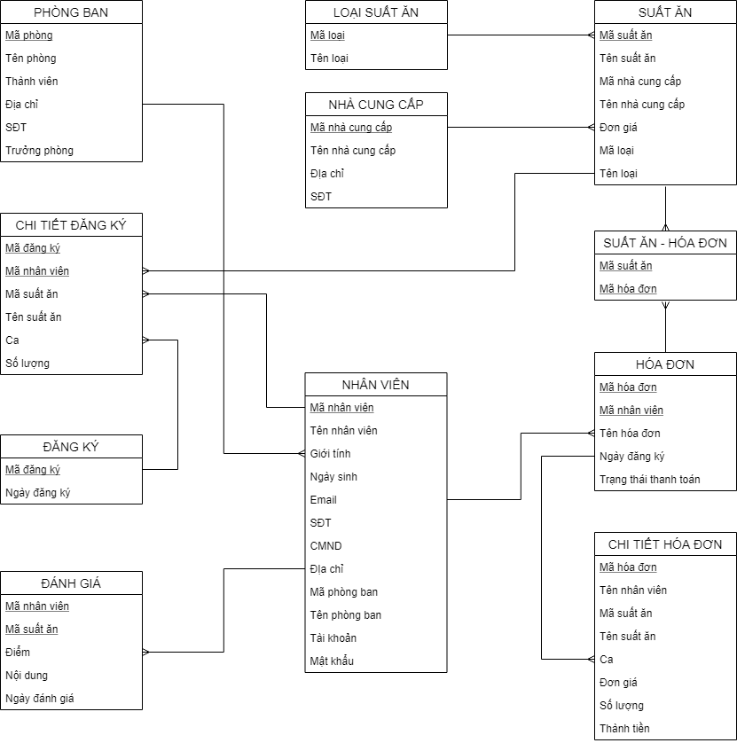

#### Chuyển từ ERD hạn chế về mô hình quan hệ (RM)

* **Phân tích bài toán**

|  |  |
| --- | --- |
| **ER hạn chế** | **Mô hình quan hệ** |
| Có tồn tại các kiểu thuộc tính được kết xuất từ kiểu thuộc tính khác | Không tồn tại các kiểu ttính được kết xuất từ kiểu thuộc tính khác |
| Chưa mã hóa tên gọi cho kiểu thực thể và kiểu thuộc tính | Đã mã hóa tên gọi cho kiểu thực thể và kiểu thuộc tính |
| Tồn tại các kiểu thuộc tính mô tả xuất hiện ở nhiều kiểu thực thể | Không tồn tại các thuộc tính mô tả xuất hiện ở nhiều kiểu thực thể |

Việc chuyển đổi từ ER hạn chế về mô hình quan hệ thực chất là đưa thêm những ràng buộc của mô hình quan hệ vào ER hạn chế. Cụ thể như sau:

* Mã hóa kiểu thực thể, kiểu thuộc tính
* Loại bỏ các kiểu thuộc tính có thể kết xuất được từ các kiểu thuộc tính khác
* Chỉnh sửa các kiểu thuộc tính mô tả cùng xuất hiện ở nhiều kiểu thực thể

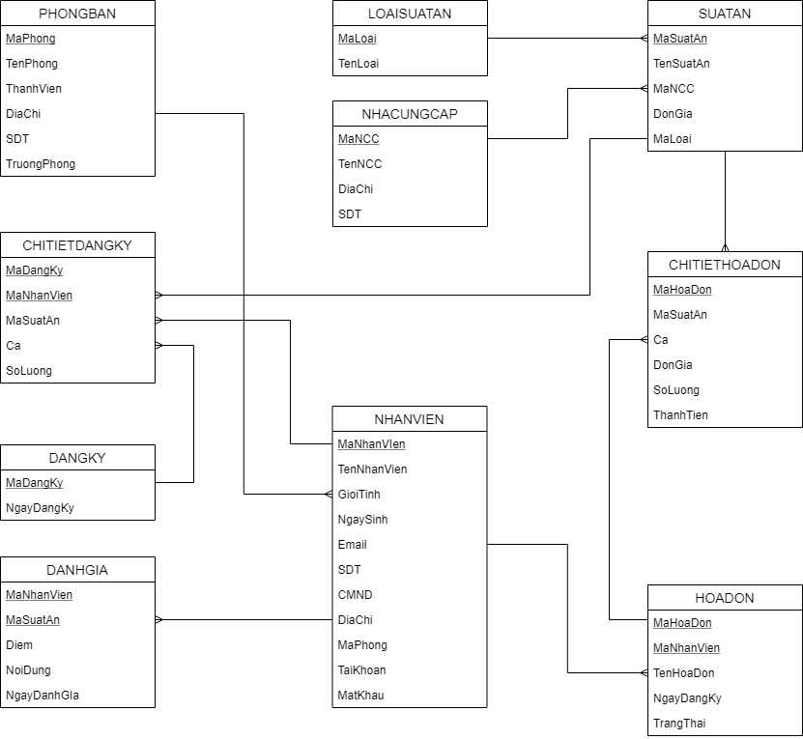

### Đặc tả các bảng dữ liệu

#### Bảng NHANVIEN

|  |  |  |  |  |  |
| --- | --- | --- | --- | --- | --- |
| STT | Khóa chính | Khóa ngoài | Tên trường | Kiểu dữ liệu | Giải thích |
| 1 | X |  | MaNhanVien | C(50) | Mã nhân viên |
| 2 |  |  | TenNhanVien | C(100) | Họ tên nhân viên |
| 3 |  |  | GioiTinh | N | Giới tính |
| 4 |  |  | NgaySinh | D | Ngày sinh |
| 5 |  |  | Email | C(50) | Email |
| 6 |  |  | SDT | C(11) | Số điện thoại |
| 7 |  |  | DiaChi | C(200) | Địa chỉ |
| 8 |  |  | MaPhong | C(50) | Mã phòng ban |
| 9 |  |  | TaiKhoan | C(50) | Tài khoản |
| 10 |  |  | MatKhau | C(50) | Mật khẩu |

#### Bảng SUATAN

|  |  |  |  |  |  |
| --- | --- | --- | --- | --- | --- |
| STT | Khóa chính | Khóa ngoài | Tên trường | Kiểu dữ liệu | Giải thích |
| 1 | X |  | MaSuatAn | C(50) | Mã suất ăn |
| 2 |  |  | TenSuatAn | C(100) | Tên suất ăn |
| 3 |  |  | MaNCC | C(50) | Mã nhà cung cấp |
| 4 |  |  | DonGia | N | Đơn giá |
| 5 |  |  | MaLoai | C(50) | Mã loại |

#### Bảng HOADON

|  |  |  |  |  |  |
| --- | --- | --- | --- | --- | --- |
| STT | Khóa chính | Khóa ngoài | Tên trường | Kiểu dữ liệu | Giải thích |
| 1 | X |  | MaHoaDon | C(50) | Mã hóa đơn |
| 2 |  |  | TenHoaDon | C(100) | Tên hóa đơn |
| 3 |  |  | NgayDangKy | D | Ngày đăng ký |
| 4 |  |  | TrangThai | N | Trạng thái thanh toán |

#### Bảng CHITIETHOADON

|  |  |  |  |  |  |
| --- | --- | --- | --- | --- | --- |
| STT | Khóa chính | Khóa ngoài | Tên trường | Kiểu dữ liệu | Giải thích |
| 1 | X |  | MaHoaDon | C(50) | Mã hóa đơn |
| 2 |  | X | MaNhanVien | C(50) | Mã nhân viên |
| 3 |  |  | MaSuatAn | C(50) | Mã suất ăn |
| 4 |  |  | Ca | N | Ca |
| 5 |  |  | DonGia | N | Đơn giá |
| 6 |  |  | SoLuong | N | Số lượng |
| 7 |  |  | ThanhTien | N | Thành tiền |

#### Bảng LOAISUATAN

|  |  |  |  |  |  |
| --- | --- | --- | --- | --- | --- |
| STT | Khóa chính | Khóa ngoài | Tên trường | Kiểu dữ liệu | Giải thích |
| 1 | X |  | MaLoai | C(50) | Mã loại |
| 2 |  |  | TenLoai | C(100) | Tên loại |

#### Bảng NHACUNGCAP

|  |  |  |  |  |  |
| --- | --- | --- | --- | --- | --- |
| STT | Khóa chính | Khóa ngoài | Tên trường | Kiểu dữ liệu | Giải thích |
| 1 | X |  | MaNCC | C(50) | Mã nhà cung cấp |
| 2 |  |  | TenNCC | C(100) | Tên nhà cung cấp |
| 3 |  |  | DiaChi | C(200) | Địa chỉ |
| 4 |  |  | SDT | C(11) | Số điện thoại |

#### Bảng PHONGBAN

|  |  |  |  |  |  |
| --- | --- | --- | --- | --- | --- |
| STT | Khóa chính | Khóa ngoài | Tên trường | Kiểu dữ liệu | Giải thích |
| 1 | X |  | MaPhong | C(50) | Mã phòng ban |
| 2 |  |  | TenPhong | C(100) | Tên phòng ban |
| 3 |  |  | ThanhVien | N | Số thành viên |
| 4 |  |  | DiaChi | C(200) | Địa chỉ |
| 5 |  |  | SDT | C(11) | Số điện thoại |
| 6 |  |  | TruongPhong | C(50) | Trưởng phòng |

#### Bảng DANGKY

|  |  |  |  |  |  |
| --- | --- | --- | --- | --- | --- |
| STT | Khóa chính | Khóa ngoài | Tên trường | Kiểu dữ liệu | Giải thích |
| 1 | X |  | MaDangKy | C(50) | Mã đăng ký |
| 2 |  |  | NgayDangKy | D | Ngày đăng ký |

#### Bảng CHITIETDANGKY

|  |  |  |  |  |  |
| --- | --- | --- | --- | --- | --- |
| STT | Khóa chính | Khóa ngoài | Tên trường | Kiểu dữ liệu | Giải thích |
| 1 | X |  | MaDangKy | C(50) | Mã đăng ký |
| 2 |  | X | MaNhanVien | C(50) | Mã nhân viên |
| 3 |  |  | MaSuatAn | C(50) | Mã suất ăn |
| 4 |  |  | Ca | N | Ca |
| 5 |  |  | SoLuong | N | Số lượng |

#### Bảng DANHGIA

|  |  |  |  |  |  |
| --- | --- | --- | --- | --- | --- |
| STT | Khóa chính | Khóa ngoài | Tên trường | Kiểu dữ liệu | Giải thích |
| 1 | X |  | MaNhanVien | C(50) | Mã nhân viên |
| 2 | X |  | MaSuatAn | C(50) | Mã suất ăn |
| 3 |  |  | Diem | N | Điểm đánh gia |
| 4 |  |  | NoiDung | C(500) | Nội dung đánh giá |
| 5 |  |  | NgayDanhGia | D | Ngày đánh giá |

## HỢP NHẤT KHÍA CẠNH CHỨC NĂNG VÀ DỮ LIỆU

### Ma trận kho – Kiểu thực thể

|  |  |  |  |  |  |
| --- | --- | --- | --- | --- | --- |
| Kho Đăng ký | | | | |  |
| Kho Nhân viên | | | |  |  |
| Kho Suất ăn | | |  |  |
| Kho Nhà cung cấp |  |  |  |
| Kho Hóa đơn |  |
|  |  |  |
| NHANVIEN | x |  |  | x | x |
| SUATAN | x | x | x |  | x |
| HOADON | x |  | x | x |  |
| CHITIETHOADON | x |  | x | x | x |
| LOAISUATAN |  |  | x |  |  |
| NHACUNGCAP |  | x |  |  |  |
| PHONGBAN |  |  |  | x |  |
| DANGKY |  |  | x | x | x |
| CHITIETDANGKY |  |  | x | x | x |
| DANHGIA |  |  | x | x |  |

### Ma trận chức năng – Kiểu thực thể

|  |  |  |  |  |  |  |  |  |  |  |  |
| --- | --- | --- | --- | --- | --- | --- | --- | --- | --- | --- | --- |
| Tạo tài khoản đăng ký | | | | | | | | | |  |  |
| Đăng ký ăn ca cá nhân | | | | | | | | | |  |
| Đánh giá suất ăn | | | | | | | | |  |  |
| Thống kê lịch sử đăng ký ăn ca cá nhân | | | | | | | |  |  |
| Đăng ký ăn ca tập thể | | | | | | |  |  |
| Thống kê lịch sử đăng ký ăn ca tập thể | | | | | |  |  |
| Tạo kế hoạch thực đơn | | | | |  |  |
| Thống kê đăng ký ăn ca | | | |  |  |
| Thống kê đánh giá suất ăn của nhân viên | | |  |  |
| Đánh giá nhà cung cấp | |  |  |
| Lập hóa đơn thanh toán |  |  |
|  |  |
| NHANVIEN | x |  | x | x |  | x | x | x | x | x | x |
| SUATAN | x | x | x | x | x | x | x | x | x | x |  |
| HOADON | x |  |  |  |  |  | x |  |  | x |  |
| CHITIETHOADON | x |  |  |  |  |  | x |  |  | x |  |
| LOAISUATAN |  |  |  |  |  |  | x |  | x | x |  |
| NHACUNGCAP |  | x |  |  |  |  | x |  | x | x |  |
| PHONGBAN |  |  |  | x |  | x | x |  |  |  | x |
| DANGKY | x |  |  | x |  | x | x | x |  | x |  |
| CHITIETDANGKY | x |  |  | x |  | x | x | x |  | x |  |
| DANHGIA |  |  | x |  |  |  |  |  | x |  |  |

# Chương 3: THIẾT KẾ HỆ THỐNG

## THIẾT KẾ TỔNG THỂ

### Phân định công việc giữa người và máy

#### Tiến trình “quản lý đăng ký”

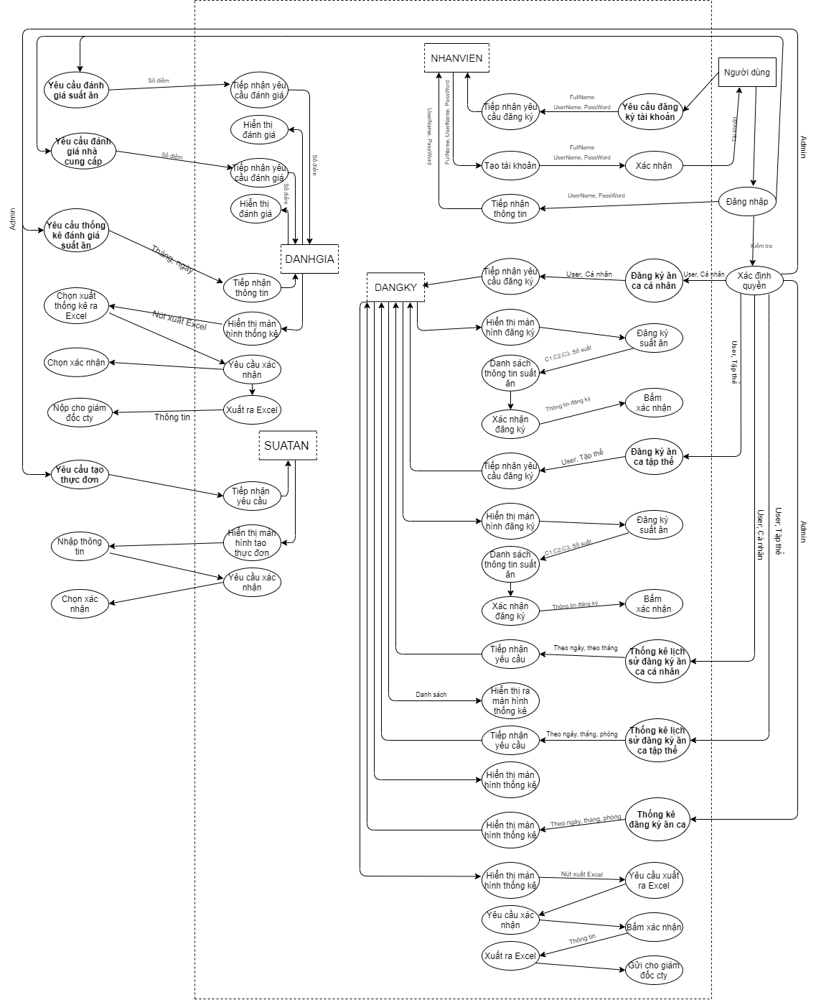

#### Tiến trình “quản lý giao dịch”

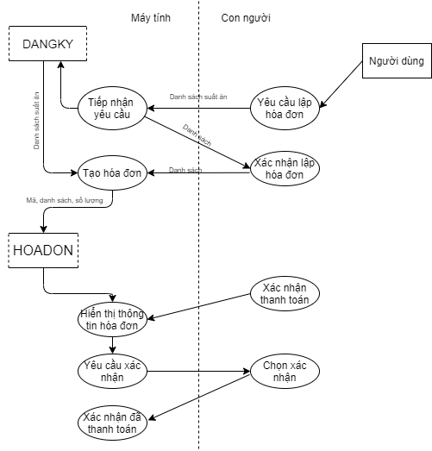

### DFD hệ thống

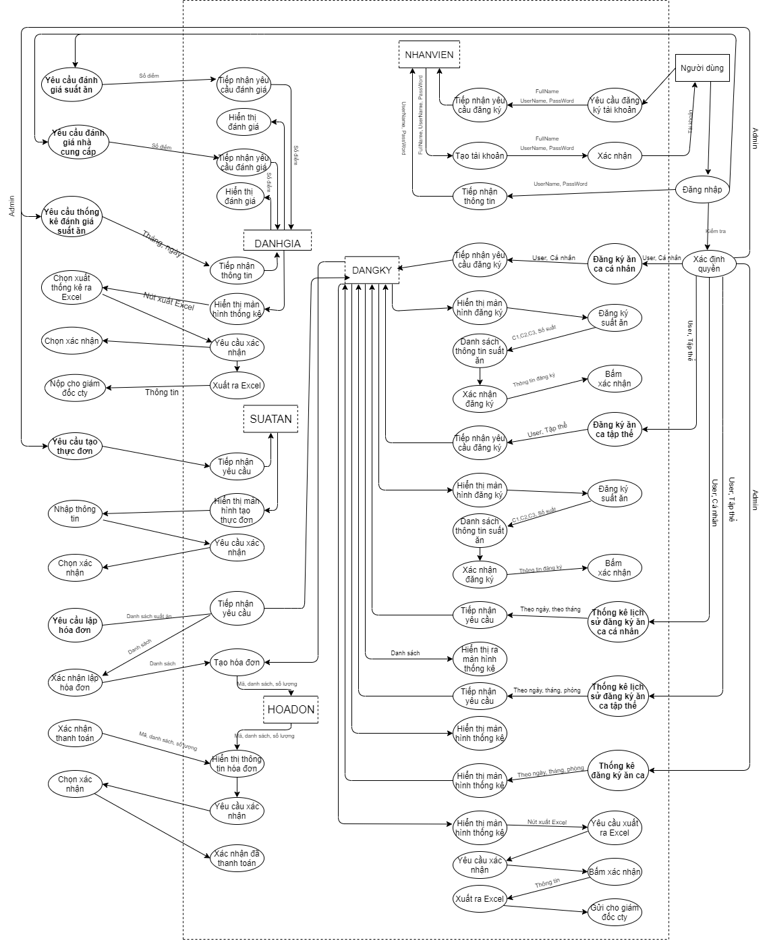

## THIẾT KẾ KIỂM SOÁT

### Xác định nhóm người dùng

* Hệ thống đăng ký ăn ca gồm 4 nhóm người dùng:
* Nhóm 1: Nhân viên quản lý đăng ký thuộc bộ phận Quản lý đăng ký thực hiện công việc “Quản lý đăng ký”:
  + Quản lý nhà cung cấp
  + Quản lý nhân viên
  + Quản lý phòng ban
  + Quản lý thực đơn
  + Thống kê đăng ký ăn ca
  + Đánh giá nhà cung cấp
  + Lập và thống kê báo cáo đánh giá của người dùng
  + Quản lý suất ăn
* Nhóm 2: Nhân viên quản lý giao dịch thuộc bộ phận tài chính thực hiện công việc “Quản lý giao dịch”
  + Lập hóa đơn
  + Thanh toán hóa đơn
  + Giao dịch thanh toán với nhân viên (người dùng)
  + Cập nhật trạng thái thanh toán
  + In hóa đơn
* Nhóm 3: Nhóm người dùng
  + Đăng nhập hệ thống
  + Đăng ký ăn ca
  + Đánh giá suất ăn
  + Thanh toán hóa đơn
  + Xem thông tin, quản lý nhân viên trong phòng ban
* Nhóm 4: Nhóm quản trị hệ thống
  + Quản lý Bộ phận đăng ký, phân quyền truy cập
  + Quản lý Bộ phận giao dịch, phân quyền truy cập
  + Quản lý, nâng cấp và bảo trì hệ thống

🡪 Mỗi nhân viên được quyền thay đổi mật khẩu của mình

### Phân định quyền hạn nhóm người dùng về tiến trình

Giải thích ký tự: A – Active

NotA – NotActive

|  |  |  |  |  |
| --- | --- | --- | --- | --- |
| Kho dữ liệu  Tiến trình | Quản trị | Nhân viên quản lý đăng ký | Nhân viên quản lý giao dịch | Người dùng |
| Hiển thị đánh giá | NotA | A | Not A | A |
| Đánh giá | NotA | A | NotA | A |
| Hiển thị màn hình thống kê | NotA | A | Not A | A |
| Chọn thống kê | NotA | A | NotA | A |
| Xuất Excel báo cáo | NotA | A | NotA | NotA |
| Hiển thị màn hình tạo thực đơn | NotA | A | NotA | NotA |
| Tạo hóa đơn | NotA | NotA | A | NotA |
| Hiển thị thông tin hóa đơn | NotA | NotA | A | NotA |
| Cập nhật trạng thái thanh toán | NotA | NotA | A | NotA |
| Tạo tài khoản đăng ký | NotA | A | NotA | NotA |
| Hiển thị màn hình đăng ký | NotA | A | A | A |
| Danh sách thông tin suất ăn | NotA | A | A | A |
| Đăng ký suất ăn | NotA | A | A | A |
| Thay đổi mật khẩu quản trị | A | NotA | NotA | NotA |
| Tạo người dùng mới | A | NotA | NotA | NotA |
| Thay đổi mật khẩu người dùng | A | A | A | A |
| Xóa bản ghi của người dùng | A | NotA | NotA | NotA |

### Phân định quyền hạn nhóm người dùng về dữ liệu

Giải thích các ký tự: C – Create

E – Edit

R – Read

D – Delete

|  |  |  |  |  |
| --- | --- | --- | --- | --- |
| Người dùng  Dữ liệu | Quản trị | Nhân viên quản lý đăng ký | Nhân viên quản lý giao dịch | Nhân viên |
| NHANVIEN | C,E,R,D | C,E,R,D | R | E,R |
| SUATAN | R | C,E,R,D | R | R |
| SUATAN-HOADON | R | R | C,E,R,D | R |
| HOADON | R | R | C,E,R,D | R |
| CHITIETHOADON | R | R | C,E,R,D | R |
| LOAISUATAN | R | C,E,R,D | R | R |
| NHACUNGCAP | R | C,E,R,D | R | R |
| PHONGBAN | R | C,E,R | R | R |
| DANGKY | R | C,E,R,D | R | R |
| CHITIETDANGKY | R | C,E,R,D | R | R |
| DANHGIA | R | R | R | E,R |

## THIẾT KẾ CSDL

### Thiết kê bảng dữ liệu phục vụ bảo mật

* Để phục vụ nhu cầu bảo mật chúng ta sẽ có 3 bảng được thêm vào là bảng QUANTRI, NGUOIDUNG và NHOMNGUOIDUNG để phân cấp quyền hạn thực hiện trong hệ thống.

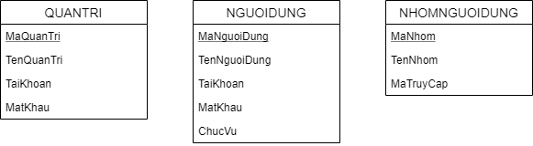

### Xác định thuộc tính kiểm soát, bảng kiểm soát, tình huống gom nhóm bảng dữ liệu

Trong hóa đơn cần biết nhân viên nào tạo ra hóa đơn đó nên thêm trường MaNguoiDung.

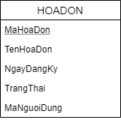

### Mô hình dữ liệu hệ thống

* **Loại bỏ bảng dữ liệu lưu tay**: Không có bảng dữ liệu lưu tay trong cơ sở dữ liệu.
* **Các bảng dữ liệu luôn truy xuất cùng nhau – ít trường thì lưu vào cùng một bảng để thuận tiện trong việc truy xuất và xử lý:**

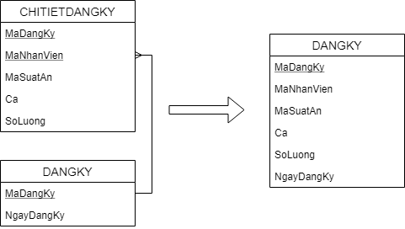

* **Thêm bảng dữ liệu phục vụ tính bảo mật:**
* Thêm bảng LICHSU để lưu vết các giao dịch thay đổi dữ liệu trên phần mềm. Bảng LICHSU gồm các thuộc tính: MaVet, MaNguoiDung, ThoiGian, NoiDung với khóa chính là *MaVet* dùng để lưu lại giao dịch của Nhân Viên tại một thời điểm.

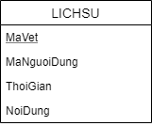

* **Mô hình dữ liệu hệ thống:**

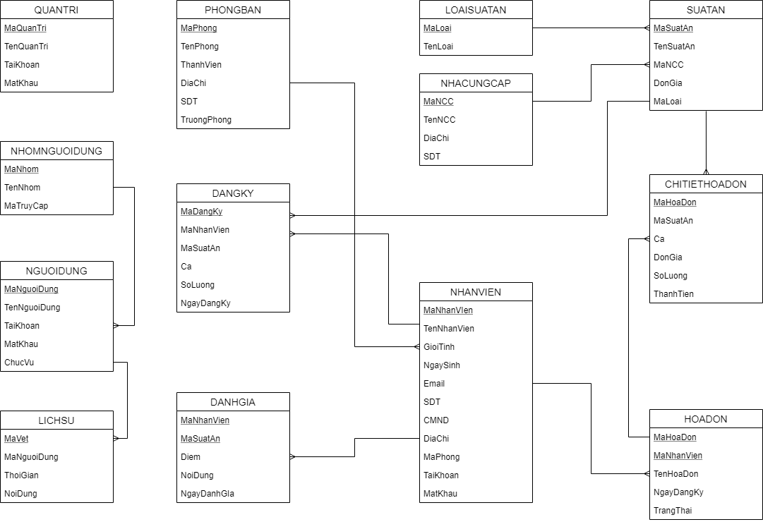

### Đặc tả bảng dữ liệu

#### Bảng QUANTRI

|  |  |  |  |  |  |  |  |  |  |  |  |  |
| --- | --- | --- | --- | --- | --- | --- | --- | --- | --- | --- | --- | --- |
| 1. Số hiệu | | 1 | 2. Tên bảng | | **QUANTRI** | | | | | 3. Bí danh | QTV | |
| 4. Mô tả: Lưu trữ thông tin của quản trị viên hệ thống | | | | | | | | | | | | |
| 5. Mô tả chi tiết các cột | | | | | | | | | | | | |
| STT | Tên cột | | | Mô tả | | | Kiểu dữ liệu | | Khuôn dạng | | | N |
| #1 | MaQuanTri | | | Số hiệu quản trị viên | | | C(50) | | Ký tự | | | x |
| 2 | TenQuanTri | | | Họ tên quản trị viên | | | C(100) | | Ký tự | | | x |
| 3 | TaiKhoan | | | Tên tài khoản đăng nhập của quản trị viên | | | C(50) | | Ký tự + chữ số (không quá 50 ký tự) | | | x |
| 4 | MatKhau | | | Mật khẩu đăng nhập tài khoản | | | C(50) | | Trừ kí tự đặc biệt (không quá 50 ký tự) | | | x |
| 6. Khóa ngoài | | | | | | | | | | | | |
| Số | Tên | | | | | Cột khóa ngoài | | Quan hệ với bảng | | | | |
|  |  | | | | |  | |  | | | | |

#### Bảng NHOMNGUOIDUNG

|  |  |  |  |  |  |  |  |  |  |  |  |  |
| --- | --- | --- | --- | --- | --- | --- | --- | --- | --- | --- | --- | --- |
| 1. Số hiệu | | 2 | 2. Tên bảng | | **NHOMNGUOIDUNG** | | | | | 3. Bí danh | NND | |
| 4. Mô tả: Lưu trữ thông tin nhóm người dùng | | | | | | | | | | | | |
| 5. Mô tả chi tiết các cột | | | | | | | | | | | | |
| STT | Tên cột | | | Mô tả | | | Kiểu dữ liệu | | Khuôn dạng | | | N |
| #1 | MaNhom | | | Mã nhóm người dùng | | | C(50) | | Ký tự | | | x |
| 2 | TenNhom | | | Tên nhóm người dùng | | | C(50) | | Ký tự | | | x |
| 3 | MaTruyCap | | | Mã truy cập của nhóm người dùng | | | N(1) | | Số nguyên | | | x |
| 6. Khóa ngoài | | | | | | | | | | | | |
| Số | Tên | | | | | Cột khóa ngoài | | Quan hệ với bảng | | | | |
|  |  | | | | |  | |  | | | | |

#### Bảng NGUOIDUNG

|  |  |  |  |  |  |  |  |  |  |  |  |  |
| --- | --- | --- | --- | --- | --- | --- | --- | --- | --- | --- | --- | --- |
| 1. Số hiệu | | 3 | 2. Tên bảng | | **NGUOIDUNG** | | | | | 3. Bí danh | ND | |
| 4. Mô tả: Lưu trữ thông tin của người dùng hệ thống | | | | | | | | | | | | |
| 5. Mô tả chi tiết các cột | | | | | | | | | | | | |
| STT | Tên cột | | | Mô tả | | | Kiểu dữ liệu | | Khuôn dạng | | | N |
| #1 | MaNguoiDung | | | Mã người dung | | | C(50) | | Ký tự | | | x |
| 2 | TenNguoiDung | | | Họ tên người dùng | | | C(50) | | Ký tự | | | x |
| 3 | TaiKhoan | | | Tên tài khoản đăng nhập | | | C(50) | | Ký tự + chữ số | | | x |
| 4 | MatKhau | | | Mật khẩu đăng nhập | | | C(50) | | Trừ kí tự đặc biệt | | | x |
| 5 | ChucVu | | | Chức vụ của nhân viên | | | N | | Số nguyên | | | x |
| 6. Khóa ngoài | | | | | | | | | | | | |
| Số | Tên | | | | | Cột khóa ngoài | | Quan hệ với bảng | | | | |
|  |  | | | | |  | |  | | | | |

#### Bảng LOAISUATAN

|  |  |  |  |  |  |  |  |  |  |  |  |  |
| --- | --- | --- | --- | --- | --- | --- | --- | --- | --- | --- | --- | --- |
| 1. Số hiệu | | 4 | 2. Tên bảng | | **LOAISUATAN** | | | | | 3. Bí danh | LSA | |
| 4. Mô tả: Lưu trữ thông tin của loại suất ăn | | | | | | | | | | | | |
| 5. Mô tả chi tiết các cột | | | | | | | | | | | | |
| STT | Tên cột | | | Mô tả | | | Kiểu dữ liệu | | Khuôn dạng | | | N |
| #1 | MaLoai | | | Mã loại suất ăn | | | C(50) | | Ký tự | | | x |
| 2 | TenLoai | | | Tên loại suất ăn | | | C(100) | | Ký tự | | | x |
| 6. Khóa ngoài | | | | | | | | | | | | |
| Số | Tên | | | | | Cột khóa ngoài | | Quan hệ với bảng | | | | |
|  |  | | | | |  | |  | | | | |

#### Bảng PHONGBAN

|  |  |  |  |  |  |  |  |  |  |  |  |  |
| --- | --- | --- | --- | --- | --- | --- | --- | --- | --- | --- | --- | --- |
| 1. Số hiệu | | 5 | 2. Tên bảng | | **PHONGBAN** | | | | | 3. Bí danh | PB | |
| 4. Mô tả: Lưu trữ thông tin của phòng ban | | | | | | | | | | | | |
| 5. Mô tả chi tiết các cột | | | | | | | | | | | | |
| STT | Tên cột | | | Mô tả | | | Kiểu dữ liệu | | Khuôn dạng | | | N |
| #1 | MaPhong | | | Mã phòng ban | | | C(50) | | Ký tự | | | x |
| 2 | TenPhong | | | Tên phòng ban | | | C(100) | | Ký tự | | | x |
| 3 | ThanhVien | | | Số lượng thành viên | | | N | | Số nguyên | | | x |
| 4 | DiaChi | | | Địa chỉ | | | C(200) | | Ký tự | | | x |
| 5 | SDT | | | Số điện thoại | | | C(11) | | Ký tự | | | x |
| 6 | TruongPhong | | | Trưởng phòng | | | C(50) | | Ký tự | | | x |
| 6. Khóa ngoài | | | | | | | | | | | | |
| Số | Tên | | | | | Cột khóa ngoài | | Quan hệ với bảng | | | | |
|  |  | | | | |  | |  | | | | |

#### Bảng NHACUNGCAP

|  |  |  |  |  |  |  |  |  |  |  |  |  |
| --- | --- | --- | --- | --- | --- | --- | --- | --- | --- | --- | --- | --- |
| 1. Số hiệu | | 6 | 2. Tên bảng | | **NHACUNGCAP** | | | | | 3. Bí danh | NCC | |
| 4. Mô tả: Lưu trữ thông tin của nhà cung cấp | | | | | | | | | | | | |
| 5. Mô tả chi tiết các cột | | | | | | | | | | | | |
| STT | Tên cột | | | Mô tả | | | Kiểu dữ liệu | | Khuôn dạng | | | N |
| #1 | MaNCC | | | Mã nhà cung cấp | | | C(50) | | Ký tự | | | x |
| 2 | TenNCC | | | Tên nhà cung cấp | | | C(100) | | Ký tự | | | x |
| 3 | DiaChi | | | Địa chỉ | | | C(200) | | Ký tự | | | x |
| 4 | SDT | | | Số điện thoại | | | C(11) | | Ký tự | | | x |
| 6. Khóa ngoài | | | | | | | | | | | | |
| Số | Tên | | | | | Cột khóa ngoài | | Quan hệ với bảng | | | | |
|  |  | | | | |  | |  | | | | |

#### Bảng NHANVIEN

|  |  |  |  |  |  |  |  |  |  |  |  |  |
| --- | --- | --- | --- | --- | --- | --- | --- | --- | --- | --- | --- | --- |
| 1. Số hiệu | | 7 | 2. Tên bảng | | **NHANVIEN** | | | | | 3. Bí danh | NV | |
| 4. Mô tả: Lưu trữ thông tin của nhân viên | | | | | | | | | | | | |
| 5. Mô tả chi tiết các cột | | | | | | | | | | | | |
| STT | Tên cột | | | Mô tả | | | Kiểu dữ liệu | | Khuôn dạng | | | N |
| #1 | MaNhanVien | | | Mã nhân viên | | | C(50) | | Ký tự | | | x |
| 2 | TenNhanVien | | | Tên nhân viên | | | C(100) | | Ký tự | | | x |
| 3 | GioiTinh | | | Giới tính | | | N | | Số nguyên (1: Nam, 0: Nữ, 2: Khác) | | | x |
| 4 | NgaySinh | | | Ngày sinh | | | D | | Ngày tháng năm | | | x |
| 5 | Email | | | Email | | | C(100) | | Ký tự | | | x |
| 6 | SDT | | | Số điện thoại | | | C(11) | | Ký tự | | | x |
| 7 | CMND | | | Chứng minh thư | | | C(50) | | Ký tự | | | x |
| 8 | DiaChi | | | Địa chỉ | | | C(200) | | Ký tự | | | x |
| 9 | MaPhong | | | Mã phòng ban | | | C(50) | | Ký tự | | | x |
| 10 | TaiKhoan | | | Tài khoản | | | C(50) | | Ký tự | | | x |
| 11 | MatKhau | | | Mật khẩu | | | C(50) | | Ký tự | | | x |
| 6. Khóa ngoài | | | | | | | | | | | | |
| Số | Tên | | | | | Cột khóa ngoài | | Quan hệ với bảng | | | | |
| 1 | MaPhong | | | | | MaPhong | | PHONGBAN | | | | |

#### Bảng SUATAN

|  |  |  |  |  |  |  |  |  |  |  |  |  |
| --- | --- | --- | --- | --- | --- | --- | --- | --- | --- | --- | --- | --- |
| 1. Số hiệu | | 9 | 2. Tên bảng | | **SUATAN** | | | | | 3. Bí danh | SA | |
| 4. Mô tả: Lưu trữ thông tin của suất ăn | | | | | | | | | | | | |
| 5. Mô tả chi tiết các cột | | | | | | | | | | | | |
| STT | Tên cột | | | Mô tả | | | Kiểu dữ liệu | | Khuôn dạng | | | N |
| #1 | MaSuatAn | | | Mã suất ăn | | | C(50) | | Ký tự | | | x |
| 2 | TenSuatAn | | | Tên suất ăn | | | C(100) | | Ký tự | | | x |
| 3 | MaNCC | | | Mã nhà cung cấp | | | C(50) | | Ký tự | | | x |
| 4 | DonGia | | | Đơn giá | | | N | | Sô nguyên | | | x |
| 5 | MaLoai | | | Mã loại suất ăn | | | C(50) | | Ký tự | | | x |
| 6. Khóa ngoài | | | | | | | | | | | | |
| Số | Tên | | | | | Cột khóa ngoài | | Quan hệ với bảng | | | | |
| 1 | MaNCC | | | | | MaNCC | | NHACUNGCAP | | | | |
| 2 | MaLoai | | | | | MaLoai | | LOAISUATAN | | | | |

#### Bảng HOADON

|  |  |  |  |  |  |  |  |  |  |  |  |  |
| --- | --- | --- | --- | --- | --- | --- | --- | --- | --- | --- | --- | --- |
| 1. Số hiệu | | 9 | 2. Tên bảng | | **HOADON** | | | | | 3. Bí danh | HD | |
| 4. Mô tả: Lưu trữ thông tin của hóa đơn | | | | | | | | | | | | |
| 5. Mô tả chi tiết các cột | | | | | | | | | | | | |
| STT | Tên cột | | | Mô tả | | | Kiểu dữ liệu | | Khuôn dạng | | | N |
| #1 | MaHoaDon | | | Mã hóa đơn | | | C(50) | | Ký tự | | | x |
| 2 | TenHoaDon | | | Tên hóa đơn | | | C(100) | | Ký tự | | | x |
| 3 | NgayDangKy | | | Ngày đăng ký | | | D | | Ngày tháng năm | | | x |
| 4 | TrangThai | | | Trạng thái thanh toán | | | N | | Sô nguyên (1: đã thanh toán, 0: Chưa thanh toán) | | | x |
| 6. Khóa ngoài | | | | | | | | | | | | |
| Số | Tên | | | | | Cột khóa ngoài | | Quan hệ với bảng | | | | |
|  |  | | | | |  | |  | | | | |

#### Bảng CHITIETHOADON

|  |  |  |  |  |  |  |  |  |  |  |  |  |
| --- | --- | --- | --- | --- | --- | --- | --- | --- | --- | --- | --- | --- |
| 1. Số hiệu | | 10 | 2. Tên bảng | | **CHITIETHOADON** | | | | | 3. Bí danh | CTHD | |
| 4. Mô tả: Lưu trữ thông tin chi tiết của hóa đơn | | | | | | | | | | | | |
| 5. Mô tả chi tiết các cột | | | | | | | | | | | | |
| STT | Tên cột | | | Mô tả | | | Kiểu dữ liệu | | Khuôn dạng | | | N |
| #1 | MaHoaDon | | | Mã hóa đơn | | | C(50) | | Ký tự | | | x |
| #2 | MaSuatAn | | | Mã suất ăn | | | C(50) | | Ký tự | | | x |
| 3 | Ca | | | Ca | | | N | | Sô nguyên (1: ca sang, 2: ca chiều, 3: ca tối) | | | x |
| 4 | DonGia | | | Đơn giá | | | N | | Số nguyên | | | x |
| 5 | SoLuong | | | Số lượng | | | N | | Số nguyên | | | x |
| 6 | ThanhTien | | | Thành tiền | | | N | | Số nguyên | | | x |
| 6. Khóa ngoài | | | | | | | | | | | | |
| Số | Tên | | | | | Cột khóa ngoài | | Quan hệ với bảng | | | | |
| 1 | MaSuatAn | | | | | MaSuatAn | | SUATAN | | | | |
| 2 | MaHoaDon | | | | | MaHoaDon | | HOADON | | | | |

#### Bảng DANGKY

|  |  |  |  |  |  |  |  |  |  |  |  |  |
| --- | --- | --- | --- | --- | --- | --- | --- | --- | --- | --- | --- | --- |
| 1. Số hiệu | | 11 | 2. Tên bảng | | **DANGKY** | | | | | 3. Bí danh | DK | |
| 4. Mô tả: Lưu trữ thông tin đăng ký suất ăn của nhân viên | | | | | | | | | | | | |
| 5. Mô tả chi tiết các cột | | | | | | | | | | | | |
| STT | Tên cột | | | Mô tả | | | Kiểu dữ liệu | | Khuôn dạng | | | N |
| #1 | MaDangKy | | | Mã đăng ký | | | C(50) | | Ký tự | | | x |
| 2 | MaNhanVien | | | Mã nhân viên | | | C(50) | | Ký tự | | | x |
| 3 | MaSuatAn | | | Mã suất ăn | | | C(50) | | Ký tự | | | x |
| 4 | Ca | | | Ca | | | N | | Sô nguyên (1: ca sang, 2: ca chiều, 3: ca tối) | | | x |
| 5 | SoLuong | | | Số lượng | | | N | | Số nguyên | | | x |
| 6 | NgayDangKy | | | Ngày đăng ký | | | D | | Ngày tháng năm | | | x |
| 6. Khóa ngoài | | | | | | | | | | | | |
| Số | Tên | | | | | Cột khóa ngoài | | Quan hệ với bảng | | | | |
| 1 | MaSuatAn | | | | | MaSuatAn | | SUATAN | | | | |
| 2 | MaNhanVien | | | | | MaNhanVien | | NHANVIEN | | | | |

#### Bảng DANHGIA

|  |  |  |  |  |  |  |  |  |  |  |  |  |
| --- | --- | --- | --- | --- | --- | --- | --- | --- | --- | --- | --- | --- |
| 1. Số hiệu | | 12 | 2. Tên bảng | | **DANHGIA** | | | | | 3. Bí danh | DG | |
| 4. Mô tả: Lưu trữ thông tin đánh giá suất ăn của nhân viên | | | | | | | | | | | | |
| 5. Mô tả chi tiết các cột | | | | | | | | | | | | |
| STT | Tên cột | | | Mô tả | | | Kiểu dữ liệu | | Khuôn dạng | | | N |
| #1 | MaNhanVien | | | Mã nhân viên | | | C(50) | | Ký tự | | | x |
| #2 | MaSuatAn | | | Mã suất ăn | | | C(50) | | Ký tự | | | x |
| 3 | Diem | | | Điểm | | | R | | Sô thực | | | x |
| 4 | NoiDung | | | Nội dung đánh giá | | | N | | Số nguyên | | | x |
| 5 | NgayDanhGia | | | Ngày đánh giá | | | D | | Ngày tháng năm | | | x |
| 6. Khóa ngoài | | | | | | | | | | | | |
| Số | Tên | | | | | Cột khóa ngoài | | Quan hệ với bảng | | | | |
| 1 | MaSuatAn | | | | | MaSuatAn | | SUATAN | | | | |
| 2 | MaNhanVien | | | | | MaNhanVien | | NHANVIEN | | | | |

#### Bảng LICHSU

|  |  |  |  |  |  |  |  |  |  |  |  |  |  |
| --- | --- | --- | --- | --- | --- | --- | --- | --- | --- | --- | --- | --- | --- |
| 1. Số hiệu | | | 13 | 2. Tên bảng | | **LICHSU** | | | | | 3. Bí danh | LS | |
| 4. Mô tả: Lưu trữ thông tin vết giao dịch của nhân viên | | | | | | | | | | | | | |
| 5. Mô tả chi tiết các cột | | | | | | | | | | | | | |
| STT | | Tên cột | | | Mô tả | | | Kiểu dữ liệu | | Khuôn dạng | | | N |
| #1 | | MaVet | | | Mã vết | | | C(50) | | Số nguyên | | | x |
| #2 | | MaNguoiDung | | | Mã người dùng | | | C(50) | | Số nguyên | | | x |
| 3 | | ThoiGian | | | Thời gian ghi lại vết | | | D | | Ngày tháng năm, giờ phút giây | | |  |
| 4 | | NoiDung | | | Nội dung giao dịch | | | C(500) | | Ký tự | | | x |
| 6. Khóa ngoài | | | | | | | | | | | | | |
| Số | Tên | | | | | | Cột khóa ngoài | | Quan hệ với bảng | | | | |
| 1 | MaNguoiDung | | | | | | MaNguoiDung | | NGUOIDUNG | | | | |

## THIẾT KẾ KIẾN TRÚC CHƯƠNG TRÌNH

### Thiết kế kiến trúc hệ thống mức cao

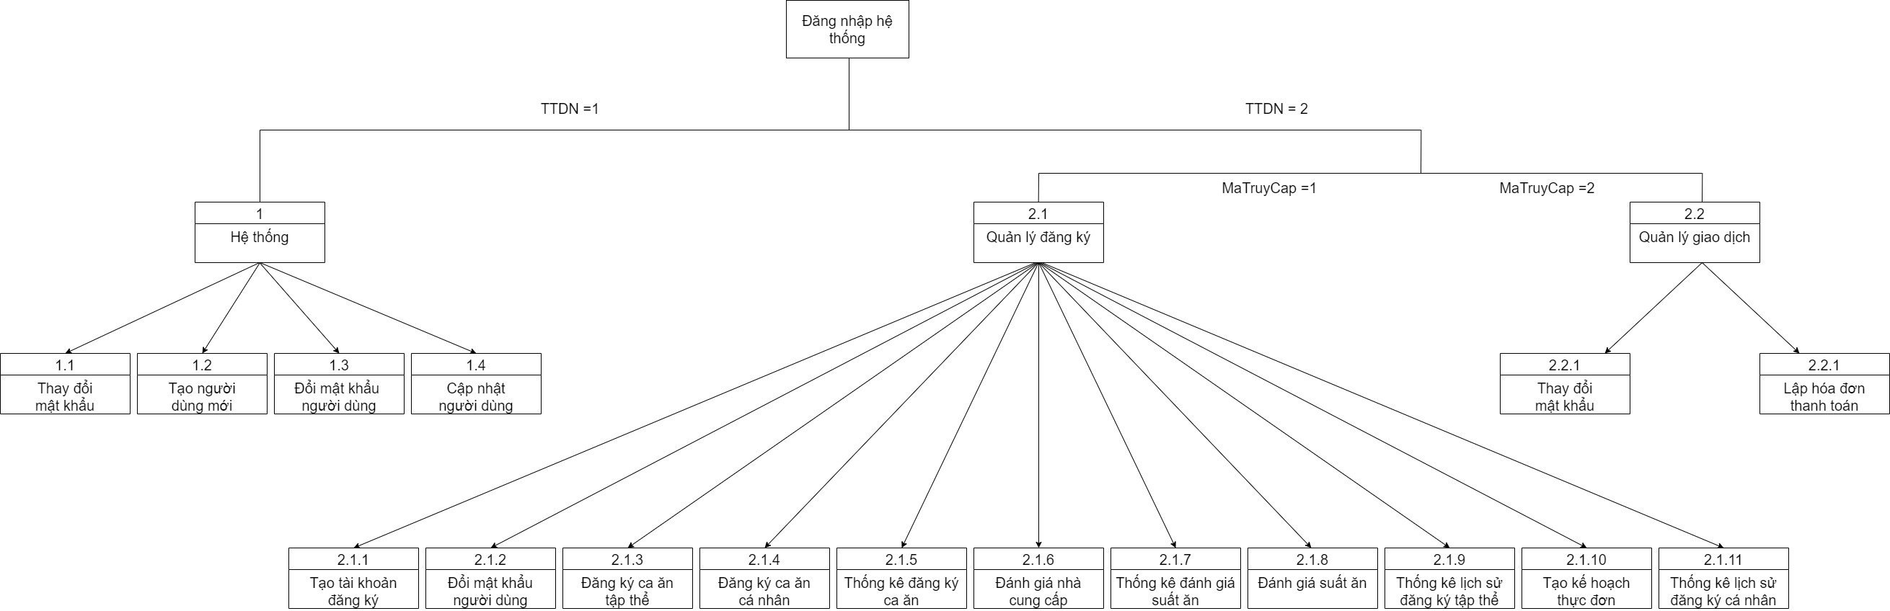

### Thiết kế Module xử lý

#### Module “Quản lý đăng ký”

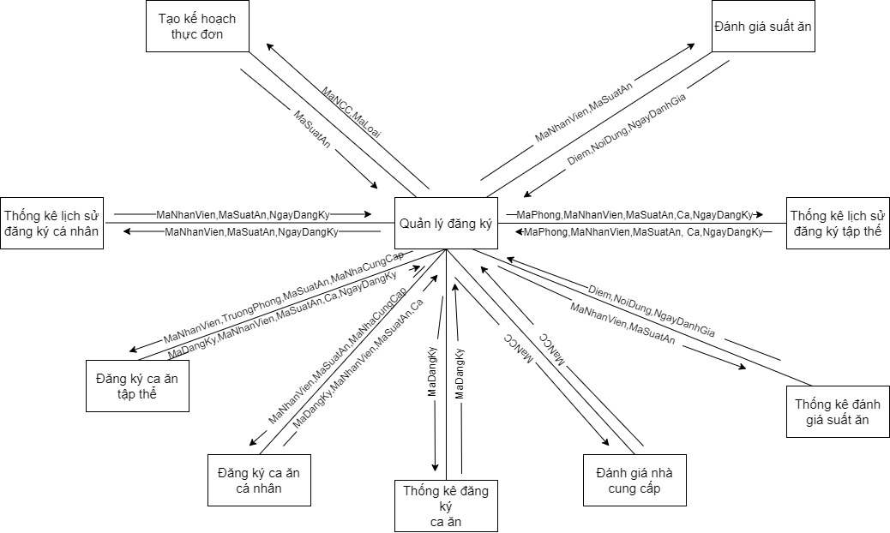

#### Module “Quản lý giao dịch”

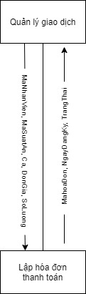

## THIẾT KẾ GIAO DIỆN NGƯỜI MÁY

### Thiết kế hệ thống đơn chọn

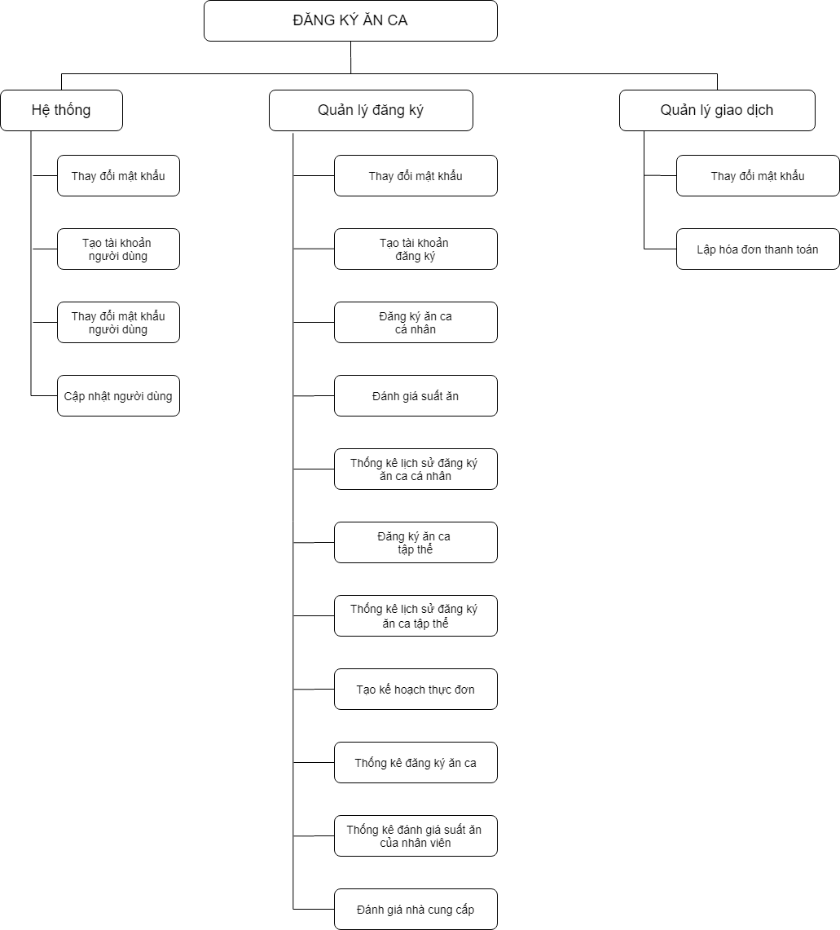

### Thiết kế form nhập liệu cho danh mục

#### Thiết kế form danh mục Nhà cung cấp

* Tên giao diện: Quản lý nhà cung cấp
* Người sử dụng: Nhân viên Bộ phận quản lý dăng ký
* Nhiệm vụ: Thêm, sửa, xóa, tìm kiếm, xem thông tin nhà cung cấp
* Giao diện:

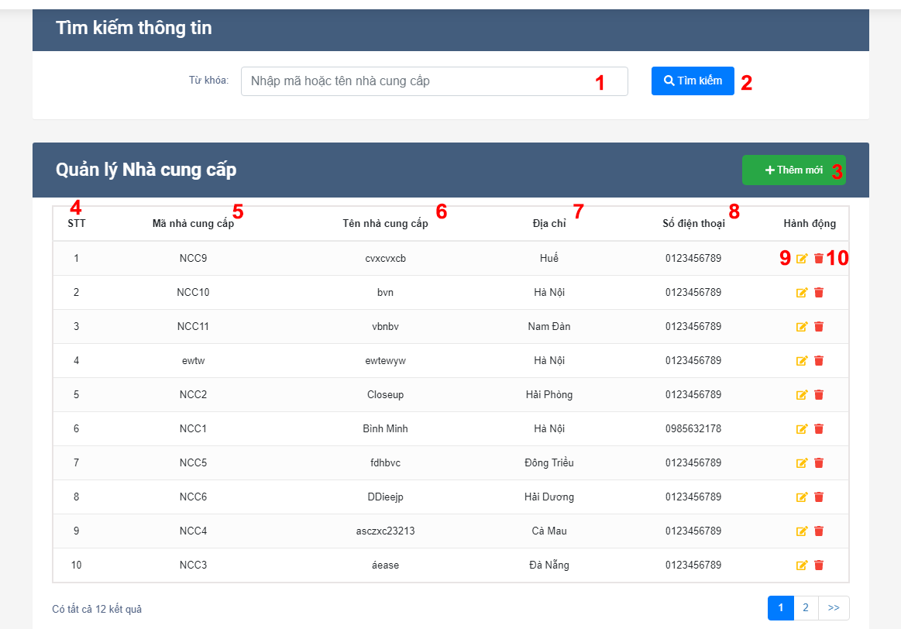

*Mô tả chi tiết các thành phần trên màn hình*

|  |  |  |  |  |  |  |
| --- | --- | --- | --- | --- | --- | --- |
| **STT** | **Tên** | **Loại Control** | **Bắt buộc** | **Độ dài tối đa** | **Read only** | **Mô tả (Mapping với CSDL nếu có)** |
| 1 | Tìm kiếm nhà cung cấp | TextBox |  |  |  | Các loại nhà cung cấp |
| 2 | Tìm kiếm | Button |  |  |  | Thực hiện tìm kiếm |
| 3 | Thêm mới | Button |  |  |  | Thêm mới. Mapping bảng Supplier |
| 4 | Số thứ tự | Cột <td> |  |  |  |  |
| 5 | Mã nhà cung cấp | Cột <td> | Có |  |  | Mã nhà cung cấp mapping với trường SupplierCode |
| 6 | Tên nhà cung cấp | Cột <td> |  |  |  | Tên nhà cung cấp mapping với trường SupplierName |
| 7 | Địa chỉ | Cột <td> |  |  |  | Địa chỉ mapping với trường Address |
| 8 | Số điện thoại | Cột <td> |  |  |  | SĐT mapping với trường SDT |
| 9 | Nút sửa | Button |  |  |  | Sửa, Mapping với bảng Supplier |
| 10 | Nút xóa | Button |  |  |  | Xóa, Mapping với trường IsDelete trong bảng Supplier |

|  |  |  |  |
| --- | --- | --- | --- |
| **BẢNG DỮ LIỆU** | **TRƯỜNG DỮ LIỆU** | **MỨC ĐỘ SỬ DỤNG** | **ĐIỀU KIỆN TOÀN VẸN** |
| NHACUNGCAP | MaNCC  TenNCC  DiaChi  SDT | C, E, R, D | Viết hoa không dấu  Độ dài từ 10 đến 11 ký tự, phải là kiểu số |

* Tiền điều kiện: Nhân viên đăng nhập bằng tài khoản có quyền của bộ phận quản lý đăng ký
* Hậu điều kiện: Trở về màn hình chính
* Biểu đồ hoạt động:

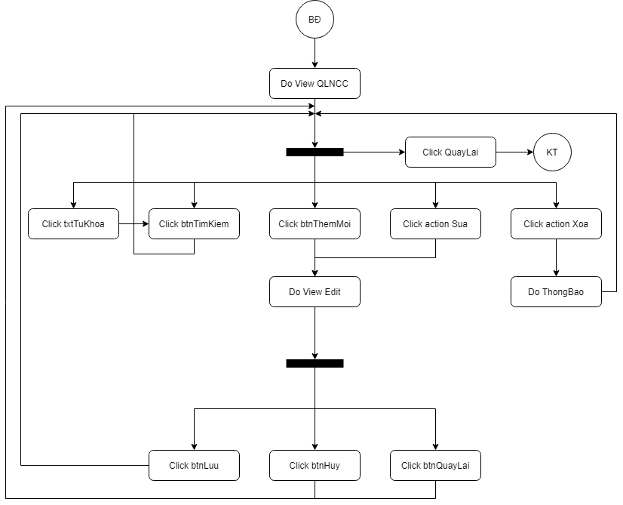

### Thiết kế form xử lý nghiệp vụ

#### Thiết kế form xử lý nghiệp vụ “Thống kê đăng ký ăn ca”

* Tên giao diện: Thống kê đăng ký ăn ca
* Người sử dụng: Nhân viên Bộ phận quản lý đăng ký
* Nhiệm vụ: Thống kê lịch sử đăng ký ăn ca của toàn bộ nhân viên trong trong ty theo từng phòng ban
* Giao diện:

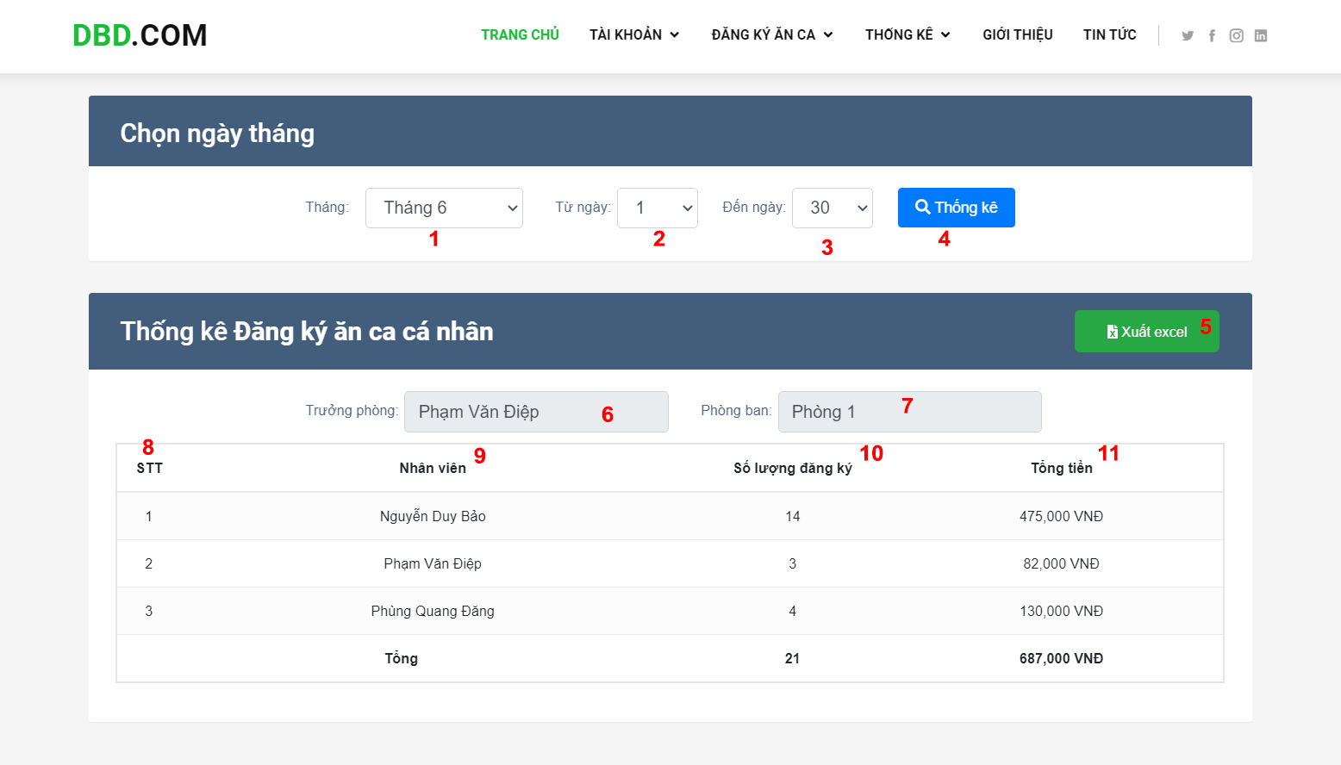

* *Mô tả chi tiết các thành phần trên màn hình*

|  |  |  |  |  |  |  |
| --- | --- | --- | --- | --- | --- | --- |
| **STT** | **Tên** | **Loại Control** | **Bắt buộc** | **Độ dài tối đa** | **Read only** | **Mô tả (Mapping với CSDL nếu có)** |
| 1 | Chọn tháng | Dropdownlist | Có |  |  | Chọn các tháng |
| 2 | Chọn từ ngày | Dropdownlist |  |  |  | Chọn từ ngày |
| 3 | Chọn đến ngày | Dropdownlist |  |  |  | Chọn đến ngày |
| 4 | Thống kê | Button | Có |  |  | Bấm để thống kê |
| 5 | Xuất Excel | Button |  |  |  | Bấm để xuất ra Excel |
| 6 | Tên trưởng phòng | Textbox |  |  | Có | Tên trường phòng mapping với trường Manager |
| 7 | Tên phòng | Textbox |  |  | Có | Tên phòng mapping với trường RoomName |
| 8 | STT | Cột <td> |  |  |  |  |
| 9 | Nhân viên | Cột <td> |  |  |  | Tên nhân viên mapping đến trường EmployName |
| 10 | Số lượng đăng ký | Cột <td> |  |  |  | Số lượng xuất Mapping đến Quantity |
| 11 | Tổng tiền | Cột <td> |  |  |  | Tổng số tiền |

|  |  |  |  |
| --- | --- | --- | --- |
| **BẢNG DỮ LIỆU** | **TRƯỜNG DỮ LIỆU** | **MỨC ĐỘ SỬ DỤNG** | **ĐIỀU KIỆN TOÀN VẸN** |
| NHANVIEN | MaNhanVien  TenNhanVien | R | Viết hoa không dấu |
| DANGKY | MaNhanVien  MaSuatAn  SoLuong  DonGia  NgayDangKy | R |  |
| HOADON | MaHoaDon  MaNhanVien  NgayDangKy  TrangThai | R |  |
| CHITIETHOADON | MaHoaDon  MaSuatAn  SoLuong  DonGia  ThanhTien | R |  |

* Tiền điều kiện: Nhân viên đăng nhập bằng tài khoản có quyền của bộ phận quản lý đăng ký
* Hậu điều kiện: Trở về màn hình chính
* Biểu đồ hoạt động:

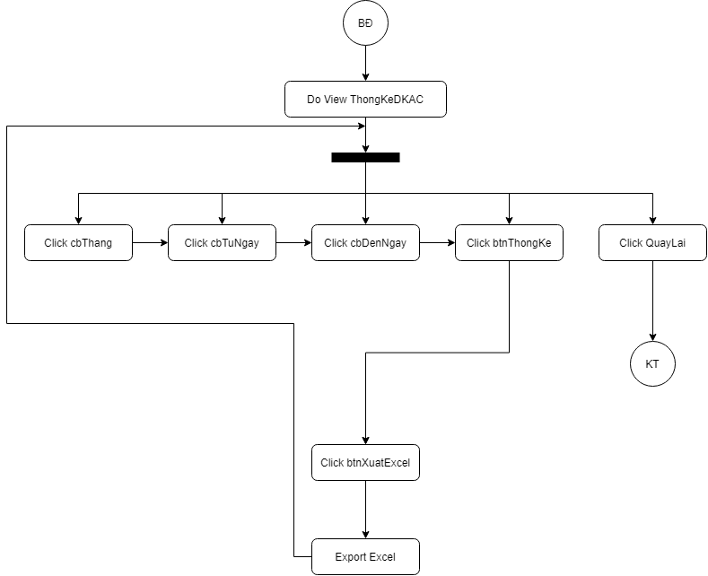

### Thiết kế báo cáo

#### Thiết kế tài liệu báo cáo nghiệp vụ “Thống kê đăng ký ăn ca”

* Tên báo cáo: Thống kê đăng ký ăn ca
* Người lập: Nhân viên bộ phận quản lý đăng ký
* Nhiệm vụ: Thống kê, đưa ra danh sách thông tin đăng ký của nhân viên từ ngày đến ngày
* Môi trường: Bộ phận quản lý đăng ký
* Mẫu báo cáo:

|  |  |  |  |  |  |  |  |  |  |  |  |  |  |  |  |  |  |  |  |  |  |  |  |  |  |  |  |  |  |  |  |  |  |  |  |  |  |  |  |  |  |  |  |  |  |  |  |  |  |  |  |  |  |  |  |  |  |  |  |  |  |  |  |  |  |  |  |  |  |  |  |  |  |  |  |  |  |  |  |  |  |  |  |  |  |  |  |  |  |  |  |  |  |  |  |  |  |  |  |  |  |  |  |  |  |  |  |  |  |  |  |  |  |  |  |  |  |  |  |  |  |  |  |  |  |  |  |  |  |  |  |  |  |  |  |  |  |  |  |  |  |  |  |  |  |  |  |
| --- | --- | --- | --- | --- | --- | --- | --- | --- | --- | --- | --- | --- | --- | --- | --- | --- | --- | --- | --- | --- | --- | --- | --- | --- | --- | --- | --- | --- | --- | --- | --- | --- | --- | --- | --- | --- | --- | --- | --- | --- | --- | --- | --- | --- | --- | --- | --- | --- | --- | --- | --- | --- | --- | --- | --- | --- | --- | --- | --- | --- | --- | --- | --- | --- | --- | --- | --- | --- | --- | --- | --- | --- | --- | --- | --- | --- | --- | --- | --- | --- | --- | --- | --- | --- | --- | --- | --- | --- | --- | --- | --- | --- | --- | --- | --- | --- | --- | --- | --- | --- | --- | --- | --- | --- | --- | --- | --- | --- | --- | --- | --- | --- | --- | --- | --- | --- | --- | --- | --- | --- | --- | --- | --- | --- | --- | --- | --- | --- | --- | --- | --- | --- | --- | --- | --- | --- | --- | --- | --- | --- | --- | --- | --- | --- | --- | --- | --- |
| **Công ty đầu tư và phát triển DBD**  236 Hoàng Quốc Việt, Cầu Giấy, Hà Nội  **THỐNG KÊ ĐĂNG KÝ ĂN CA**     |  |  |  |  |  |  |  | | --- | --- | --- | --- | --- | --- | --- | | STT | Họ tên | Ca 1 | Ca 2 | Ca 3 | Tổng | Thành tiền | |  |  |  |  |  |  |  | |  |  |  |  |  |  |  | |  |  |  |  |  |  |  | |  |  |  |  |  |  |  | |  |  |  |  |  |  |  | |  |  |  |  |  |  |  | |  |  |  |  |  |  |  | |  |  |  |  |  |  |  | |  |  |  |  |  |  |  | |  |  |  |  |  |  |  | |  |  |  |  |  |  |  | |  |  |  |  |  |  |  | |  |  |  |  |  |  |  | |  |  |  |  |  |  |  | |  |  |  |  |  |  |  | |  |  |  |  |  |  |  | |  |  |  |  |  |  |  | |  |  |  |  |  |  |  | |  |  |  |  |  |  |  | |  |  |  |  |  |  |  |   *Hà Nội ngày ….. tháng ….. năm …..*  **Nhân viên quản lý** |

|  |  |  |  |
| --- | --- | --- | --- |
| **BẢNG DỮ LIỆU** | **TRƯỜNG DỮ LIỆU** | **MỨC ĐỘ SỬ DỤNG** | **ĐIỀU KIỆN TOÀN VẸN** |
| NHANVIEN | MaNhanVien  TenNhanVien | R | Viết hoa không dấu |
| DANGKY | MaNhanVien  MaSuatAn  SoLuong  DonGia  NgayDangKy | R |  |
| HOADON | MaHoaDon  MaNhanVien  NgayDangKy  TrangThai | R |  |
| CHITIETHOADON | MaHoaDon  MaSuatAn  SoLuong  DonGia  ThanhTien | R |  |

* Trường dữ liệu tính toán:
* Ca 1 = ∑ Đăng ký ca 1 từ ngày….. đến ngày……. của tháng…….
* Ca 2 = ∑ Đăng ký ca 2 từ ngày….. đến ngày……. của tháng…….
* Ca 3 = ∑ Đăng ký ca 3 từ ngày….. đến ngày……. của tháng…….
* Tổng = ∑ Ca 1 + Ca 2 + Ca 3
* Thành tiền = ∑ Tiền mỗi hóa đơn đăng ký từ ngày….. đến ngày……. của tháng…….
* Kích cỡ: Khổ giấy A4
* Số lượng phiên bản: 1

# ĐÁNH GIÁ CÔNG VIỆC VÀ KẾT LUẬN

Bằng kiến thức tiếp thu được từ học phần “ Phân tích thiết kế hệ thống” em đã xây dựng được “Hệ thống web đăng ký ăn ca” từ khảo sát đến phân tích thiết kế chức năng dữ liệu và giao diện sử dụng. Từ đó nắm được quy trình xây dựng và phát triển một hệ thống trong thực tiễn, các phương pháp phân tích, thiết kế, xây dựng mô hình một cách đầy đủ và chính xác nhất đảm bảo tính hữu dụng và tính thực tế cao của sản phầm

Trong quá trình học tập và nghiên cứu còn gặp phải các hạn chế về mặt tiếp cận với yêu cầu thực tế từ khách hàng cũng như chưa có kinh nghiệm trong việc phân tích thiết kế hệ thống nên hệ thống còn gặp phải một số các sai sót khó tránh khỏi như hệ thống chưa đáp ứng được đầy đủ chức năng, yêu cầu từ thực tế, phân tích chức năng, thiết kế dữ liệu còn thiếu sót chưa tối ưu, chưa đạt hiệu quả cao nhất.

# TÀI LIỆU THAM KHẢO

[1] Nguyễn Hoài Anh- Slide bài giảng học phần Phân tích thiết kế hệ thống

Link: <http://fit.mta.edu.vn/dep-httt/departmentdetailcourses-38.aspx>

[2] Nguyễn Hoài Anh - Ví dụ trong học phần Phân tích thiết kế hệ thống

Link: <http://fit.mta.edu.vn/dep-httt/departmentdetailcourses-38.aspx>

[3] Nguyễn Duy Bảo - Báo cáo Phân tích và thiết kế hệ thống